SKRIPSI

PENGARUH PENYULUHAN MENGGUNAKAN MEDIA FLASHCARD TENTANG ASI EKSKLUSIF TERHADAP PENGETAHUAN DAN SIKAP PADA IBU MENYUSUI
DI DESA SEKIP KECAMATAN LUBUK PAKAM

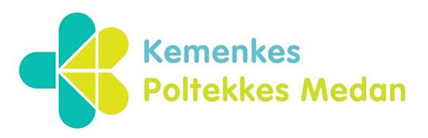

NADIA NASYRA HASIBUAN
P01031222095

KEMENTERIAN KESEHATAN REPUBLIK INDONESIA
POLITEKNIK KESEHATAN MEDAN
JURUSAN GIZI
PRODI SARJANA TERAPAN GIZI DAN DIETETIKA
2026
PENGARUH PENYULUHAN MENGGUNAKAN MEDIA FLASHCARD TENTANG ASI EKSKLUSIF TERHADAP PENGETAHUAN DAN SIKAP PADA IBU MENYUSUI
DI DESA SEKIP KECAMATAN LUBUK PAKAM

Skripsi
Sebagai salah satu syarat untuk menyelesaikan studi dan memperoleh gelar
Sarjana Terapan Gizi dan Dietetika pada Program Studi D-IV Jurusan Gizi
Politeknik Kesehatan Medan

NADIA NASYRA HASIBUAN
P01031222095

KEMENTERIAN KESEHATAN REPUBLIK INDONESIA
POLITEKNIK KESEHATAN MEDAN
JURUSAN GIZI
PRODI SARJANA TERAPAN GIZI DAN DIETETIKA
2026

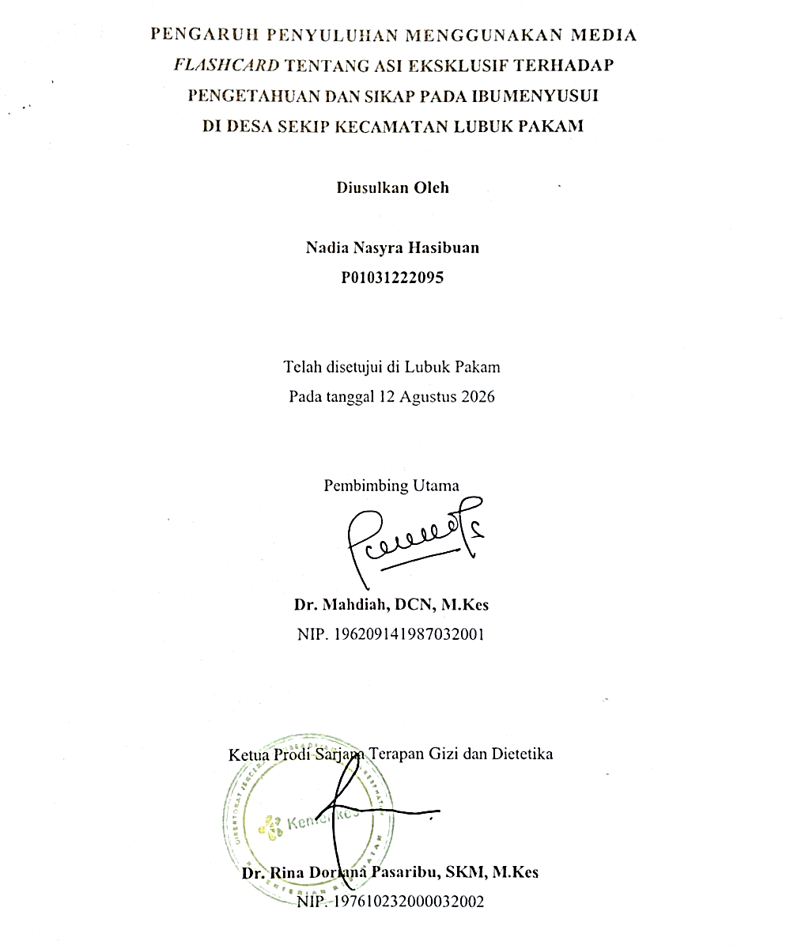
HALAMAN PERSETUJUAN

HALAMAN PENGESAHAN
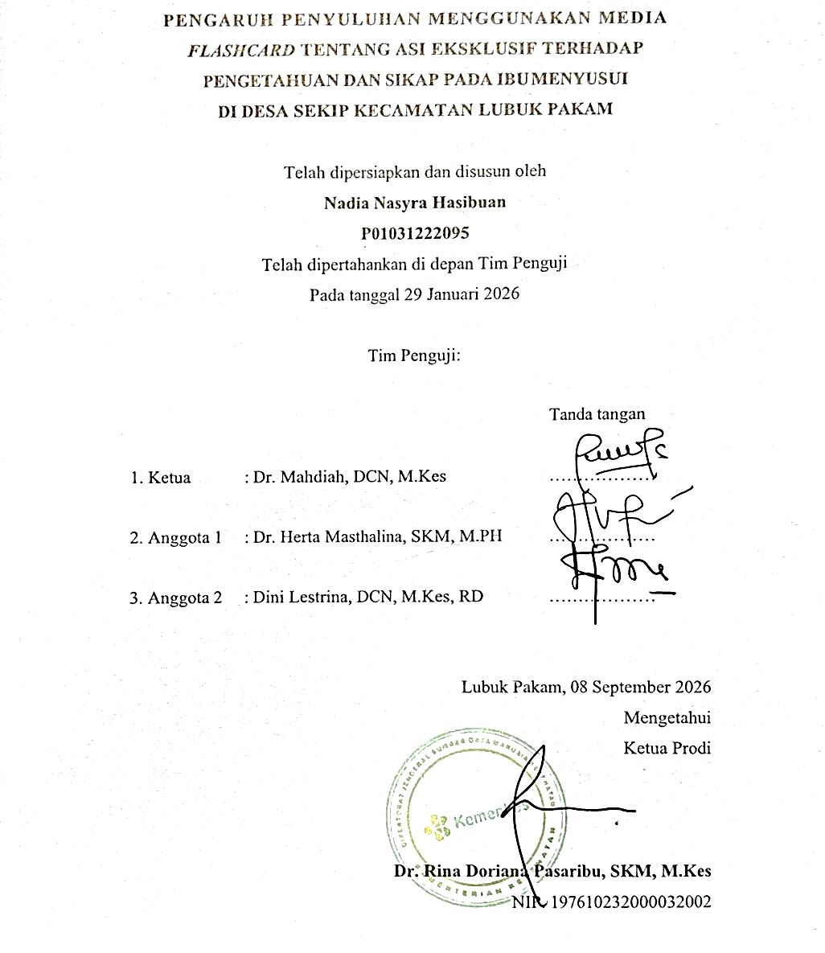

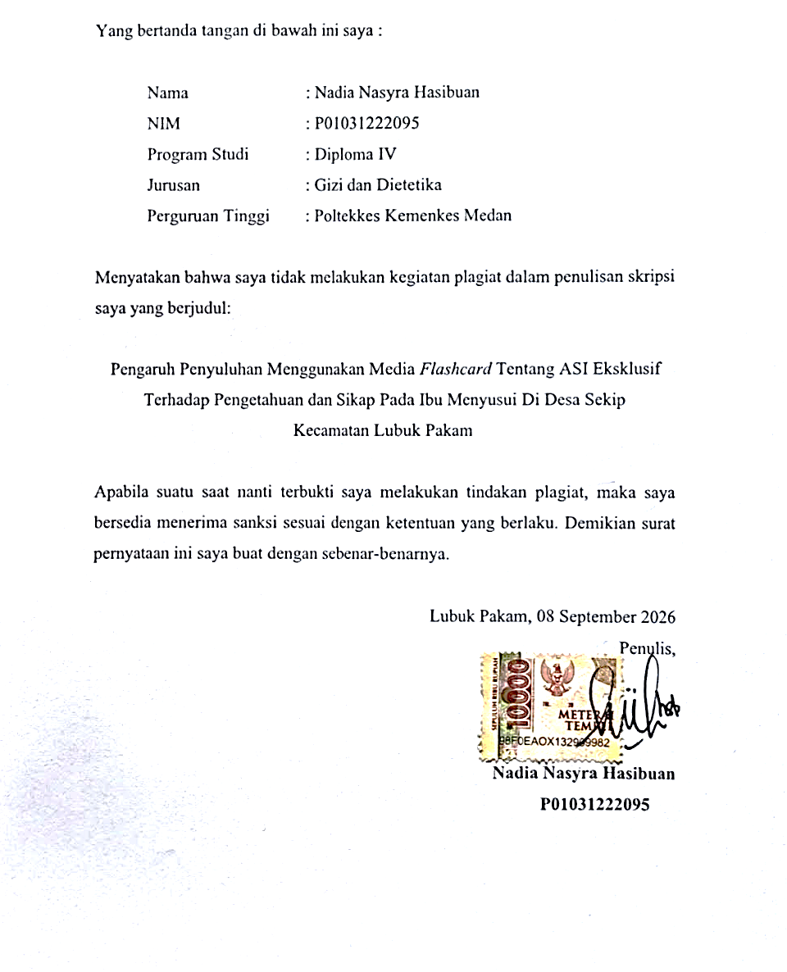
PERNYATAAN KEASLIAN PENELITIAN



BIODATA PENULIS

Nama | : Nadia Nasyra Hasibuan
Tempat/Tgl Lahir | : Medan, 04 April 2025
Jenis Kelamin | : Perempuan
Agama | : Islam
Alamat Rumah | : Jl. Letda Sujono Gg. Keluarga No. 12, Kel. Bandar Selamat, Kec. Medan Tembung, Kota Medan, Sumatera Utara
No HP | : 085283093834

RIWAYAT PENDIDIKAN
1. SD | : SDN 064976 Medan
2. SMP | : SMP Muhammadiyah 01 Medan
3. SMA | : MAN 2 Model Medan

ABSTRAK

PENGARUH PENYULUHAN MENGGUNAKAN MEDIA FLASHCARD TENTANG ASI EKSKLUSIF TERHADAP PENGETAHUAN DAN SIKAP PADA IBU MENYUSUI DI DESA SEKIP KECAMATAN LUBUK PAKAM

Nadia Nasyra Hasibuan, Dr. Mahdiah, DCN, M.Kes
Politeknik Kesehatan Kementerian Kesehatan Medan
Email: nadianasyra5@gmail.com

ASI eksklusif merupakan pemberian ASI saja kepada bayi sejak lahir sampai usia 6 bulan tanpa tambahan makanan atau minuman lain. Kurangnya pengetahuan dan sikap ibu mengenai ASI eksklusif dapat mempengaruhi keberhasilan pemberian ASI. Salah satu upaya yang dapat dilakukan untuk meningkatkan pengetahuan dan sikap ibu menyusui adalah melalui penyuluhan menggunakan media flashcard. Penelitian ini bertujuan untuk mengetahui pengaruh penyuluhan menggunakan media flashcard tentang ASI eksklusif terhadap pengetahuan dan sikap ibu menyusui di Desa Sekip Kecamatan Lubuk Pakam.
Penelitian ini menggunakan desain quasi eksperimen dengan rancangan one group pretest-posttest design. Sampel penelitian berjumlah 36 ibu menyusui yang memiliki bayi usia 0–6 bulan dan dipilih menggunakan teknik purposive sampling. Data dikumpulkan menggunakan kuesioner pengetahuan dan sikap sebelum dan sesudah penyuluhan, kemudian dianalisis menggunakan uji paired t-test.
Hasil penelitian menunjukkan adanya peningkatan rata-rata pengetahuan dari 76,30 menjadi 87,04 dengan nilai p=0,001 (p<0,05). Rata-rata sikap juga mengalami peningkatan dari 84,63 menjadi 91,11 dengan nilai p=0,001 (p<0,05). Hasil tersebut menunjukkan bahwa penyuluhan menggunakan media flashcard berpengaruh terhadap peningkatan pengetahuan dan penguatan sikap ibu menyusui tentang ASI eksklusif.
Penyuluhan menggunakan media flashcard efektif digunakan sebagai media edukasi dalam meningkatkan pengetahuan dan memperkuat sikap ibu menyusui tentang ASI eksklusif. Disarankan kepada tenaga kesehatan untuk menggunakan media flashcard sebagai media penyuluhan kesehatan pada ibu menyusui.
Kata kunci: ASI eksklusif, flashcard, pengetahuan, sikap, penyuluhan

ABSTRACT
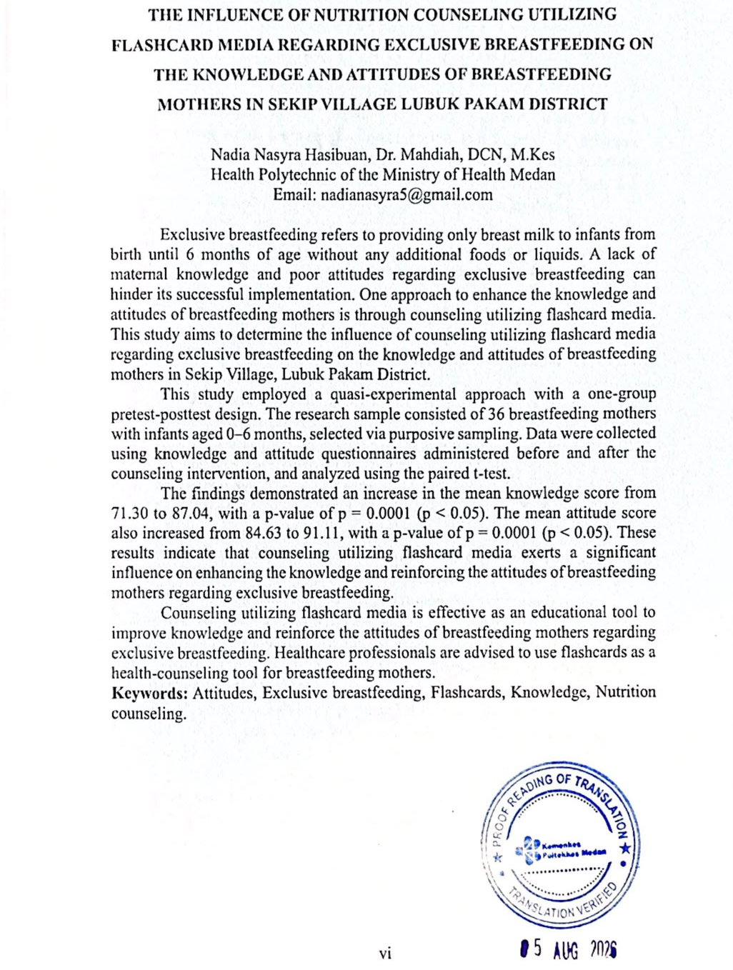

KATA PENGANTAR

Puji syukur peneliti ucapkan pada Tuhan Yang Maha Esa / Allah SWT atas Kuasa-nya yang telah memberikan segala nikmat dan kesempatan sehingga penyusunan skripsi yang berjudul Pengaruh Penyuluhan Menggunakan Media Flashcard Tentang ASI Eksklusif Terhadap Pengetahuan dan Sikap Pada Ibu Menyusui Di Desa Sekip Kecamatan Lubuk Pakam dapat terselesaikan.
Selanjutnya ucapan terima kasih yang tak terhingga saya sampaikan kepada Dr. Mahdiah, DCN, M.Kes selaku pempimbing utama yang penuh kesabaran dan perhatiannya dalam memberikan bimbingan hingga skripsi ini dapat terselesaikan dengan baik.
Dengan terselesaikannya skripsi ini, perkenankan pula saya untuk mengucapkan terima kasih yang sebesar-besarnya kepada:
- Ibu Tengku Sri Wahyuni, SsiT, M.Keb, selaku Direktur Poltekkes Kemenkes Medan
- Ibu Dr. Herta Masthalina, SKM, M.PH, selaku Ketua Jurusan Gizi Poltekkes Kemenkes Medan.
- Ibu Dr. Rina Doriana Pasaribu, SKM, M.Kes, selaku Ketua Prodi Sarjana Terapan Gizi dan Dietetika Poltekkes Kemenkes Medan.
- Ibu Dr. Novriani Tarigan, DCN, M.Kes, selaku Pembimbing Akademik
- Ibu Dr. Herta Masthalina, SKM, M.PH dan Ibu Dini Lestrina, DCN, M.Kes, RD, atas kesediaannya untuk menguji skripsi ini.
- Kepala Desa Sekip beserta perangkat desa yang telah memberikan izin dan membantu kelancaran pelaksanaan penelitian ini, serta seluruh ibu menyusui yang telah bersedia menjadi responden dalam penelitian ini.
- Orang tua tercinta Ayah Ir. Daksur Poso Alisahbana Hasibuan, S.T., M.M. dan Mamak Zulaikha Lubis, S.E., M.M., serta ketiga saudara saya, Nanda Warokhma Hasibuan, S.Kom., Dzaki Ahmad Poso Hasibuan, dan Fathurrahman Alisahbana Hasibuan yang selalu menjadi rumah terhangat dalam setiap langkah hidup penulis. Terimakasih yang tak terhingga atas cinta tanpa syarat dan doa yang tak pernah putus. Dan terimakasih sudah memberikan segalanya dan tak pernah harap kembali.
- Kepada sahabat-sahabat saya yang tak kalah penting kehadirannya dan telah menemani penulis sejak semester satu hingga sekarang, yaitu Alya Salsabila, Mardiana Maniur Siahaan, Maya Novita Sapitri Parinduri, Nabila Sapitri Barus, Rut Cahyana, Riyanta Natalia Silalahi, Wiwin Kartika Sari. Terima kasih atas segala canda, tawa, suka, duka, serta diskusi larut malam yang menjadi bagian dari perjuangan sehingga terasa tidak dijalani sendiri. Bersama kalian, hari-hari di kampus berubah menjadi cerita yang layak dikenang. Penulis merasa sangat bersyukur dipertemukan dengan orang-orang yang tulus, setia, dan ceria seperti kalian. Terima kasih telah bertahan di sisi penulis di tengah berbagai masalah yang dihadapi bersama. Kalian bukan sekadar sahabat, tetapi juga bagian dari perjalanan hidup yang akan selalu hidup dalam ingatan penulis
- Cut Naifah Azura yang telah memilih untuk terus bersama ditengah suka, duka dan pasang surut kehidupan. Dibalik kata-kata pedas yang selalu dilontarkan satu sama lain, ada hati baik yang selalu siap menyediakan bahu untuk bersandar, dan hadir tanpa syarat di kehidupan penulis.
- Seluruh Dosen, Instruktur dan Staf Jurusan Gizi, serta semua pihak yang tidak dapat penulis sebutkan satu persatu yang telah membantu dalam penyusunan skripsi ini.
- Last but not least, I wanna thank me. I wanna thank me for believing in me. I wanna thank me for doing all this hard work. I wanna thank me for having no days off. I wanna thank me for never quitting.
Penulis telah berusaha sebaik-baiknya untuk menyusun Skripsi ini. Penulis tetap mengharapkan kritik dan saran dari pembaca untuk perbaikan Skripsi ini. Semoga hasil penelitian ini dapat bermanfaat bagi peneliti dan pihak lain yang membutuhkan.

Nadia Nasyra Hasibuan

DAFTAR ISI

HALAMAN PERSETUJUAN i
HALAMAN PENGESAHAN ii
PERNYATAAN KEASLIAN PENELITIAN iii
BIODATA PENULIS iv
ABSTRAK v
ABSTRACT vi
KATA PENGANTAR vii
DAFTAR ISI ix
DAFTAR TABEL xiii
DAFTAR GAMBAR xiv
DAFTAR LAMPIRAN xv
BAB I PENDAHULUAN 1
A. Latar Belakang 1
B. Rumusan Masalah 3
C. Tujuan 3
1. Tujuan Umum 3
2. Tujuan Khusus 3
D. Manfaat 4
1. Bagi Pemerintah 4
2. Bagi Institusi Pendidikan 4
3. Bagi Masyarakat 4
BAB II TINJAUAN PUSTAKA 5
A. Ibu Menyusui 5
1. Pengertian Ibu Menyusui 5
B. ASI Eksklusif 5
1. Pengertian ASI Eksklusif 5
2. Manfaat ASI Eksklusif bagi Bayi 6
3. Manfaat ASI Eksklusif bagi Ibu 7
4. Faktor yang dapat Mempengaruhi ASI Eksklusif 7
5. Kandungan ASI 9
C. Penyuluhan 11
1. Pengertian Penyuluhan 11
2. Tujuan dan Manfaat Penyuluhan 11
3. Tempat dan Waktu Penyuluhan 11
D. Media 12
1. Media Cetak 12
2. Media Elektronik 13
E. Flashcard 13
1. Pengertian Flashcard 13
2. Keunnggulan Flashcard 13
3. Penggunaan Flashcard 14
4. Pembuatan Flashcard 14
F. Pengetahuan 14
1. Pengertian Pengetahuan 14
2. Tingkatan Pengetahuan 15
3. Faktor yang Mempengaruhi Pengetahuan 16
G. Sikap 17
1. Pengertian Sikap 17
2. Tingkatan Sikap 17
3. Faktor yang Mempengaruhi Sikap 18
H. Penelitian Terdahulu 19
I. Kerangka Teori 22
K. Kerangka Konsep 23
L. Definisi Operasional 24
Skor benar = 1, salah = 0. Total skor kemudian dikategorikan menjadi: 24
• Baik (76–100%) 24
• Cukup (56–75%) 24
• Kurang (≤55%) 24
M. Hipotesis 24
BAB III METODE PENELITIAN 25
A. Desain Penelitian 25
B. Lokasi dan Waktu Penelitian 25
C. Populasi dan Sampel 25
1. Populasi 25
2. Sampel 26
3. Pelaksanaan Intervensi 27
4. Pelaksanaan Posttest 28
5. Analisis Data 29
E. Jenis Dan Cara Pengumpulan Data 29
1. Jenis Data 29
Data sekunder diperoleh dengan menggunakan teknik dokumentasi, yaitu dengan mengakses data yang tersedia di Puskesmas Lubuk Pakam dan Dinas Kesehatan Kabupaten Deli Serdang. 29
Informasi yang dikumpulkan mencakup: 29
1) Jumlah ibu menyusui di Desa Sekip, 29
2) Cakupan pemberian ASI eksklusif, 29
3) Gambaran umum wilayah kerja Puskesmas, 29
2. Teknik Pengumpulan Data 30
3. Prosedur Pengumpulan Data 30
F. Instrumen Penelitian 31
1. Pengetahuan 31
2. Sikap 32
G. Analisis Data 32
1. Analisis Univariat 32
2. Analisis Bivariat 33
H. Etika Penelitian 33
Setelah melalui proses pengajuan, Komite Etika Penelitian menyetujui studi ini. Setiap responden menerima informasi komprehensif tentang tujuan, keuntungan, dan metode studi, serta hak mereka untuk berpartisipasi, sebelum ikut serta. Setelah diberi informasi, peserta yang bersedia diminta untuk menandatangani formulir persetujuan informed consent, dan partisipasi dalam studi ini sepenuhnya bersifat sukarela. Sesuai dengan pedoman etika penelitian, peneliti menjamin identitas responden dan kerahasiaan data. 33
BAB IV HASIL DAN PEMBAHASAN 34
A. Gambaran Umum Lokasi 34
B. Karakteristik Sampel 35
1. Umur Ibu 35
2. Pendidikan Terakhir 35
3. Pekerjaan Ibu 36
4. Umur Bayi 36
C. Hasil Penelitian 37
1. Pengetahuan Responden Sebelum dan Sesudah Penyuluhan 37
2. Sikap Responden Sebelum dan Sesudah Penyuluhan 37
3. Pengaruh Pemberian Penyuluhan dengan Media Flashcard Tentang ASI Eksklusif Terhadap Pengetahuan Ibu Menyusui 38
4. Pengaruh Pemberian Penyuluhan dengan Media Flashcard Tentang ASI Eksklusif Terhadap Sikap Ibu Menyusui 38
5. Perbedaan Rata-rata Pengetahuan dan Sikap Responden Sebelum dan Sesudah Penyuluhan 39
D. Pembahasan 39
1. Umur Ibu 39
2. Pendidikan Terakhir 40
3. Pekerjaan Ibu 40
4. Umur Bayi 41
5. Pengaruh Penyuluhan Dengan Media Flashcard Tentang ASI Eksklusif Terhadap Pengetahuan Ibu 41
6. Pengaruh Penyuluhan Dengan Media Flashcard Tentang ASI Eksklusif Terhadap Sikap Ibu 43
BAB V KESIMPULAN DAN SARAN 46
A. Kesimpulan 46
B. Saran 46
DAFTAR PUSTAKA 47
LAMPIRAN 50
F. Kesimpulan 63

DAFTAR TABEL

Tabel 1 Penelitian Terdahulu 19
Tabel 2 Distribusi Sample Menurut Umur di Desa Sekip Kecamatan Lubuk Pakam Juli 2025 35
Tabel 3 Distribusi Sampel menurut Pendidikan Terakhir di Desa Sekip Kecamatan Lubuk Pakam 35
Tabel 4 Distribusi Sampel menurut Pekerjaan Ibu di Desa Sekip Kecamatan Lubuk Pakam 36
Tabel 5 Distribusi Sampel menurut Pekerjaan Ibu di Desa Sekip Kecamatan Lubuk Pakam 36
Tabel 6 Distribusi Frekuensi Pengetahuan Responden Sebelum dan Sesudah Penyuluhan 37
Tabel 7 Distribusi Frekuensi Sikap Responden Sebelum dan Sesudah Penyuluhan 37
Tabel 8 Pengaruh Pemberian Penyuluhan dengan Media Flashcard Tentang ASI Eksklusif Terhadap Pengetahuan Ibu Menyusui 38
Tabel 9 Pengaruh Pemberian Penyuluhan dengan Media Flashcard Tentang ASI Eksklusif Terhadap Sikap Ibu Menyusui 38
Tabel 10 Perbedaan Rata-rata Pengetahuan dan Sikap Responden Sebelum dan Sesudah Penyuluhan 39

DAFTAR GAMBAR

Gambar 1 Kerangka Teori Penelitian 22
Gambar 2 Kerangka Konsep Penelitian 23
Gambar 3 Desain One Group Pre Test and Post Test Design 25

DAFTAR LAMPIRAN

Lampiran 1 Ethical Exemption 50
Lampiran 2 Surat Izin Dinas Kesehatan 51
Lampiran 3 Surat Survei pendahuluan 52
Lampiran 4 Surat Izin Penelitian 53
Lampiran 5 Surat Balasan Penelitian 54
Lampiran 6 Pernyataan Kesediaan Menjadi Responden 55
Lampiran 7 Satuan Acara Penyuluhan 56
Lampiran 8 Materi Penyuluhan 59
Lampiran 9 Kuesioner Penyuluhan 77
Lampiran 10 Bukti Bimbingan 83
Lampiran 11 Master Tabel 85
Lampiran 12 Hasil Olah Data 87
Lampiran 13 Media Flashcard 90
Lampiran 14 Dokumentasi Penelitian 91

BAB I
PENDAHULUAN

A. Latar Belakang
Menurut United Nations International Children's Emergency Fund (UNICEF) 2023, Menyusui hampir dua kali lebih umum di Asia Tengah (72%) dibandingkan di Asia Selatan (39%) dan Asia Timur dan Pasifik (41%). Memberikan informasi baru kepada mereka, meskipun bukan ASI, dapat merusak pertemuan pertama mereka dengan Ibunya dan mengganggu proses pemberian ASI. Pada beberapa hari pertama kehidupan mereka, ketika tubuh mereka paling rentan, salah satu dari tiga bayi masih mendapatkan nutrisi atau cairan (Fatwa, 2023).
Cakupan pemberian ASI eksklusif di Indonesia hanya 35,73% pada tahun 2017 dan meningkat sebesar 1,57% menjadi 37,3% pada tahun 2018, menurut Riset Kesehatan Dasar 2017. Angka ini masih di bawah target nasional sebesar 80%. Misalnya, Kabupaten Deli Serdang memiliki cakupan pemberian ASI eksklusif sebesar 0,95%, sedangkan 50,07% bayi di Sumatera Utara diberi ASI eksklusif (Ratna, 2020).
Berdasarkan hasil survey terdahulu di Desa Sekip pada tanggal 14 Mei 2025 terdapat 16 dusun dan keseluruhan dusun memiliki jumlah bayi sebanyak 352. Sembilan ibu tidak memahami ASI eksklusif, misalnya, mereka percaya bahwa bayi dapat diberi air selama fase menyusui eksklusif, menurut jajak pendapat terhadap sepuluh ibu dengan bayi berusia 0 hingga 6 bulan.
Sangat penting agar bayi hanya diberi ASI selama enam bulan pertama kehidupan mereka, tanpa makanan atau cairan lain. Memberikan ASI saja kepada bayi mulai 30 menit setelah kelahiran hingga mereka berusia enam bulan dikenal sebagai ASI eksklusif. Tidak ada cairan tambahan, seperti susu formula, jus buah, air, madu, atau teh, yang ditambahkan. Menyusui eksklusif mengecualikan semua makanan dan minuman lain (Yuliana, Murdiningsih and Indriani, 2022).
Banyak nutrisi, hormon, air, dan unsur lain yang dibutuhkan bayi baru lahir terdapat dalam ASI, enzim, dan antibodi. ASI juga mengandung kandungan seperti lemak, karbohidrat, dan protein. ASI memiliki banyak manfaat bagi bayi, seperti memenuhi kebutuhan nutrisi mereka, meningkatkan sistem kekebalan tubuh mereka, menurunkan risiko kanker, dan diare (Nurul Asikin, Agrina and Rismadefi Woferst, 2023).
Hipotesis perilaku Lawrence Green menyatakan bahwa melahirkan di fasilitas medis kelas satu, memiliki suami yang tidak mendukung ibu, dan menerima informasi yang salah dari tenaga medis merupakan faktor-faktor yang memengaruhi kebiasaan menyusui eksklusif (Frila Juniar, Khamidah Akhyar, 2023) Ditemukan bahwa Badan Pusat Statistik (BPS) dan bidan di fasilitas bersalin terus menyarankan para ibu untuk memberi bayi mereka susu formula. Selain itu, ibu bekerja tidak dapat menyusui secara eksklusif karena cuti mereka yang terbatas (hanya dua hingga tiga bulan), jam kerja yang panjang, dan kelelahan fisik.
Keberhasilan menyusui eksklusif dapat dipengaruhi oleh sejumlah faktor, termasuk usia ibu, tingkat pendidikan, dan pemahaman tentang menyusui dan pemberian ASI eksklusif. Selain itu, keberhasilan menyusui juga dipengaruhi oleh faktor lingkungan. Ini termasuk beban kerja ibu, iklan susu formula yang rutin, dan ketidaktahuan ibu tentang pentingnya menyusui eksklusif (Pertiwi, Mu’ti and Buchori, 2022).
Pola makan ibu, stres mental dan emosional, penggunaan alat kontrasepsi, perawatan, anatomi payudara, pola istirahat, dan obat – obatan adalah beberapa penyebab rendahnya produksi susu ibu (Hikmah, Musa and Putri, 2023). Dianjurkan agar ibu menyusui menjaga pola makan seimbang karena pola makan yang tidak seimbang dapat mengakibatkan dapat menyebabkan tubuh mereka merasa sangat lelah dan berdampak pada penurunan produksi ASI (Nurul Asikin, Agrina and Rismadefi Woferst, 2023).
Meningkatkan pengetahuan dan kemampuan dalam mengelola pemberian ASI eksklusif merupakan tujuan pendidikan kesehatan. Menurut Lestari (2012), banyak lembaga kesehatan yang menyediakan pendidikan kesehatan tentang pemberian ASI eksklusif. Namun demikian, pengetahuan dan kemampuan ibu dalam menyusui belum meningkat sebagai hasilnya. Salah satu strategi untuk meningkatkan pemahaman ibu tentang teknik menyusui yang tepat adalah melalui pendidikan kesehatan (Supliyani and Djamilus, 2021).

Ibu-ibu yang sedang dalam proses menyusui sangat penting untuk diberikan edukasi mengenai teknik menyusui yang tepat. Hal ini karena proses menyusui bukanlah sesuatu yang mudah, spontan, atau bisa dilakukan hanya dengan mengandalkan kebiasaan atau naluri. Menyusui merupakan sebuah tahapan pembelajaran yang membutuhkan pengetahuan dan bimbingan. (Wulan, Chaniago and Nurjannah, 2024).
Rendahnya pengetahuan ibu menyusui merupakan permasalahan yang perlu mendapatkan perhatian khusus. Ketidaktahuan para ibu tentang pentingnya nutrisi selama menyusui sebagian disebabkan oleh kurangnya strategi pengajaran yang efisien. Oleh karena itu, sebagai pendekatan yang berbeda untuk meningkatkan kesehatan ibu dan anak, penelitian ini bertujuan untuk menguji dampak pengajaran melalui flashcard terhadap peningkatan pengetahuan dan sikap ibu menyusui di Desa Sekip, Kecamatan Lubuk Pakam.

B. Rumusan Masalah
Bagaimana perasaan para ibu di Desa Sekip, Kecamatan Lubuk Pakam, yang memiliki bayi berusia 0 hingga 6 bulan, tentang pemberian ASI eksklusif setelah menerima konseling melalui media flashcard?

C. Tujuan

1. Tujuan Umum
Untuk mengetahui dampak konseling media flashcard tentang pemberian ASI eksklusif terhadap sikap dan pengetahuan ibu menyusui di Desa Sekip, Kecamatan Lubuk Pakam.

2. Tujuan Khusus
a. Untuk mengevaluasi pengetahuan ibu-ibu di Desa Sekip, Kecamatan Lubuk Pakam, baik sebelum maupun setelah konseling flashcard.
b. Untuk mengevaluasi pandangan ibu-ibu di Desa Sekip, Kecamatan Lubuk Pakam, baik sebelum maupun setelah terapi flashcard.
c. Untuk meneliti bagaimana konseling flashcard memengaruhi pengetahuan keperawatan perempuan di Desa Sekip, Kecamatan Lubuk Pakam.
d. Untuk meneliti bagaimana opini perempuan mengenai keperawatan di Desa Sekip, Kecamatan Lubuk Pakam, dipengaruhi oleh konseling flashcard.

D. Manfaat

1. Bagi Pemerintah
Dinas Kesehatan Distrik Lubuk Pakam diharapkan dapat menggunakan temuan studi ini sebagai masukan atau perumusan kebijakan, khususnya dalam membuat program edukasi bagi ibu menyusui tentang pemberian ASI eksklusif.

2. Bagi Institusi Pendidikan
Temuan studi ini dapat berfungsi sebagai panduan bagi peneliti masa depan yang menciptakan strategi pendidikan dan konseling gizi berbasis media pembelajaran.

3. Bagi Masyarakat
Temuan studi ini dapat digunakan untuk menilai sikap dan tingkat pengetahuan ibu menyusui tentang pemberian ASI eksklusif.

BAB II
TINJAUAN PUSTAKA

A. Ibu Menyusui

1. Pengertian Ibu Menyusui
Menyusui adalah proses alami di mana ibu memberikan ASI (Air Susu Ibu) kepada bayinya, baik secara langsung melalui proses menyusui maupun melalui metode lain seperti memerah ASI. Menyusui ini memberikan nutrisi terbaik bagi bayi dan memiliki banyak manfaat bagi kesehatan ibu. ​
Kementerian Kesehatan Indonesia menekankan pentingnya pemberian ASI eksklusif selama enam bulan pertama kehidupan bayi. Hal ini didukung oleh Undang-Undang Nomor 36 Tahun 2009 tentang Kesehatan, yang dalam Pasal 128 menyatakan bahwa setiap bayi berhak atas ASI eksklusif dan bahwa keluarga, pemerintah, dan masyarakat harus mendukung ibu menyusui dengan menyediakan waktu dan fasilitas yang sesuai.

B. ASI Eksklusif

1. Pengertian ASI Eksklusif
Makanan terbaik untuk bayi adalah ASI. ASI memberikan kekebalan terhadap berbagai penyakit, menyediakan komponen yang sangat bergizi yang dibutuhkan untuk pertumbuhan dan perkembangan otak dan sistem saraf, serta memperkuat ikatan emosional antara ibu dan anak (Edy Marjuang Purba, Herna Rinayanti Manurung, 2020).
Menurut World Health Organization (WHO), ASI Eksklusif (Air susu Ibu) Memberikan ASI eksklusif kepada bayi berusia 0 hingga 6 bulan, tanpa disertai obat-obatan dan vitamin, dikenal sebagai pemberian ASI eksklusif. Namun, bayi tetap disusui hingga usia 24 bulan, setelah melewati tahap pemberian ASI eksklusif, di mana mereka dapat mulai mengonsumsi makanan pendamping tambahan (Teguh Seksa Prasetio, Ouve Rahadiani Permana, 2020).

Pemberian ASI eksklusif berdampak pada kesehatan jangka panjang anak. Pertumbuhan terhambat, obesitas, dan gangguan kronis lainnya dapat terjadi pada anak-anak yang tidak diberi ASI eksklusif (Latifah, Purwanti and Sukamto, 2020). ASI eksklusif dapat mengurangi stunting karena mengandung antibodi dan kalsium yang tinggi. Selain itu, ASI memiliki bioavailibilitas yang tinggi sehingga lebih baik diserap oleh tubuh bayi, terutama untuk fungsi pembentukan tulang (Erlina Puspitaloka Mahadewi, 2020).

2. Manfaat ASI Eksklusif bagi Bayi

a. Pertumbuhan dan perkembangan
Semua bahan penting yang dibutuhkan bayi untuk mendukung perkembangan otak, termasuk protein, lemak, vitamin, dan mineral, terdapat dalam ASI, sistem kekebalan, dan pertumbuhan fisik. ASI juga memiliki kandungan bioaktif, seperti hormon dan enzim, yang mendukung perkembangan jaringan tubuh dan membantu dalam pencegahan infeksi (Ernauli Meliyana, S.Kep., Ns., 2023). Taurin, sejenis putih telur yang hanya terdapat dalam ASI, adalah salah satu contoh nutrisi yang tidak ada atau hanya terdapat dalam susu sapi dan sangat penting untuk perkembangan otak bayi. Karbohidrat utama dalam ASI yang hanya terdapat dalam jumlah sangat sedikit dalam susu sapi adalah laktosa, dan asam lemak utama yang hanya terdapat dalam jumlah sangat sedikit dalam susu sapi adalah asam lemak rantai panjang (DHA, AA, Omega 3, dan Omega 6) (Harismayanti, Ani Retni, Fahmi A. Lihu, 2024).

b. Meningkatkan system imun bayi
Bayi menerima banyak nutrisi dan zat yang membantu menjaga kesehatan mereka. Antibodi IgA sekretorik, yang dapat membantu melawan infeksi, adalah salah satunya. Selain itu, oligosakarida yang terdapat dalam ASI mendorong pertumbuhan bakteri baik dalam sistem pencernaan bayi sekaligus mencegah masuknya bakteri berbahaya. Leukosit dalam ASI juga berfungsi sebagai reseptor epitel mikroba, yang memungkinkan mereka untuk mengidentifikasi dan menghancurkan patogen yang masuk ke dalam tubuh bayi (Khotimah et al., 2024).

c. Mengurangi risiko penyakit kronis di masa depan
Pemberian ASI eksklusif berdampak pada kesehatan anak di masa depan; anak-anak yang tidak diberi ASI eksklusif berisiko mengalami obesitas, pertumbuhan terhambat, dan penyakit kronis lainnya (Erlina Puspitaloka Mahadewi, 2020).

d. Meningkatkan perkembangan kognitif dan emosional
Pengaruh pemberian ASI eksklusif terhadap perkembangan mental dan emosional bayi telah dipelajari baru-baru ini. Studi ini juga menekankan pentingnya memberikan bantuan dan edukasi kepada ibu mengenai nilai pemberian ASI eksklusif selama masa kritis ini. Temuan menunjukkan bahwa perkembangan emosional dan kognitif bayi dapat dipengaruhi secara positif oleh hubungan ibu-bayi selama menyusui (Roza Aryani, Afriana, 2022).

3. Manfaat ASI Eksklusif bagi Ibu
Selain memiliki pengaruh besar pada bayi, menyusui juga sangat baik untuk kesehatan ibu. Dengan menurunkan risiko perdarahan pascapersalinan dan membantu rahim kembali ke ukuran normalnya, menyusui dapat mempercepat pemulihan ibu setelah melahirkan. Selain itu, menyusui dapat menurunkan risiko ibu terkena kanker ovarium dan kanker payudara (Khotimah et al., 2024).

4. Faktor yang dapat Mempengaruhi ASI Eksklusif

a. Pengetahuan dan sikap ibu
Sikap terhadap pemberian ASI dapat dipengaruhi oleh berbagai variabel, termasuk pengetahuan yang dipelajari, pengalaman pribadi, dan pengaruh individu-individu penting.
Keberhasilan pemberian ASI eksklusif sangat dipengaruhi oleh tindakan seorang ibu terhadap bayinya di samping sikapnya. Pengetahuan, sikap, kepribadian, dukungan keluarga, infrastruktur, dan peraturan yang berlaku bagi ibu itu sendiri adalah beberapa elemen yang dapat memengaruhi perilaku seorang ibu.

b. Pekerjaan dan waktu menyusui
Ibu bekerja merupakan salah satu hambatan dalam pemberian ASI eksklusif. Wanita juga berperan dalam pemenuhan hidup keluarga seiring dengan meningkatnya kebutuhan hidup keluarga. Semakin banyak wanita yang bekerja di bidang-bidang seperti Sektor manufaktur dan kesehatan. Pekerjaan-pekerjaan ini membutuhkan jam kerja dan shift tertentu, yang dapat menyebabkan kelelahan fisik dan mengurangi keinginan ibu untuk menyusui secara eksklusif.

c. Dukungan suami dan keluarga
Ketidaktahuan suami atau anggota keluarga dekat dapat mengakibatkan kurangnya dukungan keluarga, yang membuat sulit untuk membantu atau mengatasi masalah yang berkaitan dengan pemberian ASI eksklusif. Kurangnya waktu dari pasangan atau anggota keluarga dekat lainnya juga dapat berkontribusi pada kurangnya dukungan keluarga, membuat ibu merasa lelah karena membesarkan anaknya dan merasa tidak diinginkan atau diabaikan. Oleh karena itu, pemberian ASI eksklusif mungkin tidak berjalan sesuai rencana (Erlina Puspitaloka Mahadewi, 2020).

d. Pengaruh sosial dan budaya
Pemberian ASI eksklusif di Indonesia dipengaruhi oleh sejumlah faktor sosiobudaya, termasuk pendidikan ibu, pengetahuan, status pekerjaan, tingkat pendapatan, dukungan dari suami, ibu mertua, keluarga, dan tenaga kesehatan, serta kepercayaan pada mitos, tradisi, atau praktik tertentu (Nidaa and Krianto, 2022).

e. Kebijakan cuti melahirkan
Pemberian ASI eksklusif dipengaruhi oleh pekerjaan karena ibu yang kembali bekerja setelah cuti melahirkan memberikan susu formula atau susu botol kepada bayinya sebagai pengganti awal ASI (Erlina Puspitaloka Mahadewi, 2020).

5. Kandungan ASI
Terdapat beberapa zat penting yang terkandung dalam ASI yang berkontribusi pada pertumbuhan anak (Ernauli Meliyana, S.Kep., Ns., 2023).

a. Protein
Whey dan kasein adalah dua bentuk protein utama yang ditemukan dalam ASI. Bayi lebih mudah mencerna protein whey, sehingga cocok untuk sistem pencernaan mereka yang masih berkembang. Perbandingan ASI antara whey dan casein adalah sekitar 60% dan 40%, yang dianggap ideal untuk pencernaan bayi dan penyerapan nutrisi yang optimal.

b. Karbohidrat
Laktosa, karbohidrat utama dalam ASI, memengaruhi perkembangan otak bayi karena merangsang pertumbuhan bakteri baik di usus bayi.

c. Lemak
Bayi mendapatkan banyak energi dari ASI, dan lemak juga membantu perkembangan sistem saraf dan otak mereka.
- Asam Lemak Omega-3 dan Omega-6: Asam lemak esensial yang ditemukan dalam ASI, seperti asam arakidonat (ARA) dan asam dokosaheksaenoat (DHA), sangat penting untuk perkembangan otak, mata, dan sistem saraf bayi.
- Kolesterol: ASI mengandung kolesterol yang dibutuhkan untuk pembentukan membran sel dan hormon, serta mendukung pertumbuhan otak bayi.
- Enzim Lipase: Lipase dalam ASI membantu bayi mencerna dan menyerap lemak secara efisien.

d. Vitamin
Air susu ibu mengandung berbagai vitamin yang sangat penting untuk pertumbuhan dan perkembangan bayi:
- Vitamin A: Membantu perkembangan sistem kekebalan tubuh bayi, perkembangan penglihatan, dan pembentukan kulit dan jaringan tubuh.
- Vitamin D: Membantu penyerapan fosfor dan kalsium, yang diperlukan untuk pertumbuhan gigi dan tulang.
- Vitamin B Kompleks: Vitamin B dalam ASI, seperti B1 (tiamin), B6, dan B12, Membantu dalam produksi sel darah merah, fungsi neuron, dan metabolisme energi.
- Vitamin E: Vitamin E yang terkandung dalam ASI membantu menjaga sel – sel tubuh bayi tetap sehat dengan melindungi membran sel dari kerusakan oksidatif.

e. Mineral
Mineral yang terkandung dalam ASI memainkan peran penting dalam mendukung pertumbuhan tulang, pembentukan darah, dan berbagai fungsi metabolik bayi.
- Kalsium: Tubuh bayi mudah menyerap kalsium dari ASI, yang diperlukan untuk perkembangan tulang dan gigi bayi.
- Zat Besi: Meskipun kandungan zat besi dalam ASI relatif rendah, tetapi tingkat penyerapannya tinggi dibandingkan dengan sumber zat besi lainnya, sehingga dapat mencegah anemia pada bayi.
- Seng (zinc): Seng diperlukan untuk pertumbuhan tulang dan gigi bayi.

f. Antibodi dan faktor imun lainnya
Bayi terlindungi dari penyakit dan infeksi oleh komponen imunologis dan antibodi yang terdapat dalam ASI. Antibodi ini, terutama imunoglobulin A (IgA), membangun sistem kekebalan tubuh bayi dan melindunginya dari patogen seperti bakteri dan virus. Selain itu, ASI mengandung leukosit, laktoferin, dan sitokin, Hal ini memperkuat sistem kekebalan tubuh bayi.
- IgA membantu melindungi usus bayi dari patogen.
- Laktoferin membantu mencegah bakteri berbahaya berkembang di dalam usus.
- Sitokin dan hormon pertumbuhan membantu pematangan sistem kekebalan tubuh dan pembentukan jaringan baru.

C. Penyuluhan

1. Pengertian Penyuluhan
Proses mengubah perilaku masyarakat untuk meningkatkan hasil produksi, pendapatan, keuntungan, dan kesejahteraan mereka dikenal sebagai penyuluhan (Risman Tunny, 2023).
Penyuluhan perlu dilakukan secara berulang karena perubahan perilaku, peningkatan pengetahuan, dan penanaman sikap dan keterampilan pada masyarakat tidak dapat dicapai hanya dengan satu intervensi, penguatan dan pengulangan materi diperlukan agar informasi dipahami, diingat, dan diadopsi oleh sasaran. Oleh karena itu, penyuluhan harus dilakukan berulang kali. Selain itu, telah terbukti bahwa penyuluhan yang dilakukan secara berkelanjutan dan intensif memiliki efek yang baik dan signifikan terhadap peningkatan pengetahuan dan kesadaran serta perubahan perilaku masyarakat dalam jangka panjang (Zuyyina and Fakhruddin, 2020).

2. Tujuan dan Manfaat Penyuluhan
Menurut Kemenkes Kesehatan Republik Indonesia (2020), Penyuluhan bertujuan untuk meningkatkan pengetahuan, sikap, dan keterampilan sasaran untuk mengadopsi perilaku yang lebih baik sesuai dengan pesan yang disampaikan. Selain itu, penyuluhan bertujuan untuk meningkatkan kesadaran, mengubah cara berpikir, dan Memotivasi individu atau organisasi untuk membuat pilihan yang lebih bertanggung jawab dan sehat.
Penyuluhan dapat meningkatkan pemahaman masyarakat tentang masalah, perubahan kebiasaan ke arah yang lebih baik, peningkatan kualitas hidup, dan penguatan individu dan kelompok untuk mengatasi masalah yang dihadapi. Penyuluhan juga dapat membantu program kesehatan masyarakat dan kebijakan pemerintah untuk meningkatkan kesejahteraan masyarakat.

3. Tempat dan Waktu Penyuluhan
Konseling dapat diberikan di berbagai tempat, termasuk pusat kesehatan masyarakat, rumah sakit, pos kesehatan terpadu, dan poliklinik (Persatuan Ahli Gizi, 2013).

Lokasi yang dipilih harus memenuhi spesifikasi seperti:

Aman, memberikan kepercayaan diri kepada responden untuk berbicara secara terbuka dengan konselor.

Nyaman, membantu dalam kegiatan penjangkauan dan konseling.

c. Tenang, mendorong konselor dan responden untuk berbagi informasi.
Meskipun demikian, lokasi yang dipilih harus memenuhi persyaratan berikut:

Ruang terpisah untuk kenyamanan responden.

Lokasi atau meja tempat materi konseling dipajang.

Responden dapat dengan mudah mengakses tempat tersebut.

Terdapat pencahayaan dan ventilasi yang cukup di ruangan tersebut.

30 hingga 60 menit.

D. Media
Sebagai alat bantu dalam proses pembelajaran, media pendidikan sangat penting. Media pembelajaran sangat diperlukan dalam bidang pendidikan dan akan selalu dibutuhkan untuk semua prosedur pembelajaran. Karena memberikan informasi dengan cara yang lebih menyeluruh, mudah dipahami, dan menarik, media pembelajaran sangat penting. Salah satu metode yang pada akhirnya meningkatkan hasil belajar siswa adalah melalui pembuatan media pendidikan (Kaniawati et al., 2023).
Media pembeajaran terbagi atas:

1. Media Cetak

a. Leaflet
Media cetak terdiri dari lembaran-lembaran kecil yang berisi informasi rinci, ringkas, dan mudah dipahami tentang suatu subjek.

b. Flashcard
Kartu kecil yang berisi tulisan, simbol, atau gambar tertentu yang membantu orang menghafal ide atau informasi.

c. Booklet
Buku kecil dengan informasi yang lebih rinci daripada leaflet, tetapi tetap dalam format yang mudah dibaca dan ringkas.

d. Poster
Media visual, yang terdiri dari lembaran besar, mengandung pesan pendidikan yang dikemas dengan kombinasi gambar dan teks.

e. Flipchart
Kumpulan lembaran besar yang dijilid dan ditunjukkan secara bertahap melalui rotasi halaman.

f. Komik
Menggunakan karakter dan cerita menarik.

2. Media Elektronik

a. Papan flannel
Papan dengan bahan flanel yang memungkinkan peserta menempelkan gambar.

b. Papan puzzle
Berisi potongan gambar atau tulisan yang harus disusun menjadi konsep utuh.

c. Papan magnet
Menggunakan magnet berbentuk.

E. Flashcard

1. Pengertian Flashcard
Susilana, Riana, dan Riyana dalam penelitian (Wahyuni, 2020) mengatakan bahwa “Flashcard adalah Bahan ajar berupa kartu grafis berukuran 25 x 30 cm. Gambar-gambar tersebut dibuat secara manual, dengan memotret, atau menggunakan gambar yang sudah ada atau gambar yang ditempelkan pada flashcard. Arsyad (2007) tidak setuju, menyatakan bahwa kartu biasanya berukuran 8 x 12 cm atau dapat disesuaikan dengan ukuran kelas.

2. Keunnggulan Flashcard
Media flashcard dipilih karena bersifat visual, sederhana, dan mudah dipahami oleh ibu menyusui dengan berbagai tingkat pendidikan. Penggunaan gambar dan pesan singkat pada flashcard membantu meningkatkan daya ingat dan pemahaman responden. Selain itu, media ini praktis, dapat digunakan berulang kali, serta memungkinkan penyampaian materi secara interaktif sehingga lebih efektif dalam meningkatkan pengetahuan dan sikap.

3. Penggunaan Flashcard
Jumlah peserta pengguna flashcard Flashcard kurang bermanfaat karena tidak semua orang dapat melihatnya dengan jelas, sehingga sebaiknya tidak lebih dari 30 orang yang menggunakannya. Cara menggunakan flashcard adalah sebagai berikut:

Kartu-kartu tersebut dipegang sepenuhnya sehingga target atau klien menghadap gambar.

Berdasarkan makna gambar, guru atau konselor menjelaskan setiap gambar halaman demi halaman.

Setelah dipresentasikan dan dijelaskan, kartu-kartu tersebut dikembalikan ke baris belakang.

d. Setiap kartu yang telah dijelaskan ditempatkan kembali di baris belakang setelah diverifikasi urutannya.

4. Pembuatan Flashcard
Flashcard bisa dibuat dengan biasa saja. Langkah-langkah pembuatannya, adalah sebagai berikut:

Tetapkan tujuan yang tepat.

Kumpulkan dan catat konsep-konsep yang perlu dikomunikasikan.

Ambil setiap kartu.

Periksa kartu-kartu berikut.

Lakukan perubahan berdasarkan temuan tes.

f. Buat kotak atau area penyimpanan.

F. Pengetahuan

1. Pengertian Pengetahuan
Dari ketidaktahuan menuju pengetahuan, pengetahuan adalah hasil dari proses penyelidikan. Proses pembelajaran ini melibatkan berbagai pendekatan dan konsep dari pendidikan dan pengalaman (Ridwan, Syukri and Badarussyamsi, 2021). Peradaban sebuah negara bergantung pada perhatian masyarakat terhadap ilmu pengetahuan. Hal ini dibuktikan dengan fakta bahwa berbagai peradaban di seluruh dunia telah meningkatkan tingkat kemakmuran negara ini, berdasarkan nilai-nilai kepribadian pada saat itu. Oleh karena itu, pengetahuan sangat penting jika Anda ingin hidup lebih baik (Octaviana and Ramadhani, 2021).

2. Tingkatan Pengetahuan
Menurut (Kusnadi, 2021), pengetahuan memiliki enam tingkatan yakni:

a. Tahu (Know)
Ini adalah tingkat pemahaman yang paling mendasar, di mana seseorang hanya dapat mengingat atau mengenali informasi tanpa memahaminya dengan baik. Salah satu contohnya adalah mengingat daftar makanan yang mengandung banyak protein tetapi tidak memahami bagaimana protein digunakan oleh tubuh.

b. Memahami (Comprehension)
Individu mulai memahami dan dapat menjelaskan informasi yang mereka terima. Sebagai contoh, seseorang mungkin dapat menjelaskan mengapa protein sangat penting untuk pertumbuhan tubuh.

c. Aplikasi (Application)
Kemampuan untuk menerapkan pengetahuan atau konsep yang diperoleh dalam lingkungan praktis. Sebagai contoh, membuat makanan sehat sehari-hari dengan menggunakan prinsip gizi seimbang.

d. Analisis (Analysis)
Mampu menguraikan informasi menjadi bagian-bagian lebih kecil sehingga lebih mudah memahami bagaimana elemen berhubungan satu sama lain. Untuk contoh, analisis kandungan nutrisi makanan dan bagaimana hal itu berdampak pada kesehatan seseorang.

e. Sintesis (Synthesis)
Menggabungkan berbagai informasi untuk membuat ide baru atau solusi. Untuk contoh, menggunakan data analisis untuk membuat program diet khusus untuk penderita diabetes.

f. Evaluasi (Evaluation)
Kemampuan untuk mempertimbangkan dan membuat keputusan berdasarkan standar tertentu dengan pertimbangan kritis dan logis. Contohnya, menilai seberapa efektif program diet dan membuat saran untuk memperbaikinya berdasarkan hasil penelitian.

3. Faktor yang Mempengaruhi Pengetahuan

a. Tingkat pendidikan
Kemampuan seorang ibu untuk memahami informasi tentang menyusui meningkat seiring dengan tingkat pendidikannya, manfaat ASI, dan teknik laktasi yang benar.

b. Penyuluhan dan konseling kesehatan
Seorang ibu yang dididik oleh profesional kesehatan seperti bidan, dokter, atau konselor laktasi cenderung lebih memahami pentingnya ASI eksklusif dan metode menyusui yang tepat.

c. Pengalaman sebelumnya
Ibu yang telah menyusui anak sebelumnya biasanya memiliki lebih banyak pengetahuan dan keterampilan daripada ibu yang baru melahirkan.

d. Dukungan sosial
Keluarga, teman, atau suami yang pernah menyusui dapat membantu ibu lebih memahami dan mendorong untuk menyusui secara eksklusif.

e. Budaya dan kebiasaan masyarakat
Adat istiadat dan kepercayaan yang berkembang di masyarakat dapat memengaruhi cara ibu memahami tentang menyusui. Misalnya, ada beberapa masyarakat yang masih mengizinkan bayi baru lahir menerima ASI sebelum mereka diberi madu atau air putih.

f. Faktor ekonomi
Ekonomi dapat memengaruhi akses ibu terhadap layanan kesehatan dan informasi menyusui.

g. Status pekerjaan
Para ibu yang bekerja mungkin tidak punya banyak waktu untuk mencari informasi tentang menyusui, terutama jika tempat kerjanya tidak memberikan kompensasi yang cukup untuk cuti melahirkan atau fasilitas laktasi.

h. Faktor kesehatan ibu dan bayi
Kondisi kesehatan ibu dan anak dapat memengaruhi pemahaman ibu tentang metode menyusui, posisi yang nyaman, dan cara mengatasi masalah seperti kebingungan puting atau produksi ASI yang tidak mencukupi.

G. Sikap

1. Pengertian Sikap
Kecenderungan untuk menilai sesuatu, baik secara positif maupun negatif, dikenal sebagai sikap. Akibatnya, bagaimana perasaan seseorang terhadap sesuatu memengaruhi bagaimana mereka bertindak terhadap hal tersebut. W.A. Gerungan mendefinisikan “sikap terhadap suatu hal tertentu” sebagai perspektif atau emosi yang disertai dengan kecenderungan untuk berperilaku dengan cara yang konsisten dengan sikap tersebut terhadap hal itu.

2. Tingkatan Sikap
Menurut (Qoni’ Fitria and Mawardika, 2023), sikap memiliki empat tingkatan yakni:

a. Menerima (Receiving)
Individu mungkin menyadari atau mengenali sesuatu, tetapi mungkin tidak menunjukkan respons atau minat. Sebagai contoh, seorang ibu mengetahui manfaat ASI hanya dari penyuluhan kesehatan.

b. Merespon (Responding)
Individu mulai menunjukkan ketertarikan dan menanggapi informasi yang mereka terima. Setelah mengikuti penyuluhan, ibu mulai bertanya tentang teknik menyusui yang benar.

c. Menghargai (Valuing)
Individu mengembangkan keyakinan dan nilai tertentu terhadap ide-ide tertentu, yang dapat berdampak positif atau negatif. Sebagai contoh, berdasarkan informasi yang mereka kumpulkan, Para ibu beranggapan susu formula lebih rendah kualitasnya dibandingkan ASI eksklusif.

d. Bertanggung jawab (Responsible)
Merupakan tingkat sikap tertinggi di mana orang memahami dan menghargai nilai dan menerapkannya dalam kehidupan sehari-hari. Individu sudah memasukkan nilai-nilai ini ke dalam sifat dan prinsip hidupnya. Sebagai contoh, seorang ibu tidak hanya menyusui bayinya secara eksklusif, tetapi juga aktif mengajarkan ibu lain tentang pentingnya menyusui.

3. Faktor yang Mempengaruhi Sikap

a. Pengetahuan dan pendidikan
Semakin banyak informasi yang diterima seseorang, semakin besar kemungkinan mereka memiliki sikap yang lebih positif dan rasional terhadap situasi tersebut.

b. Pengalaman pribadi
Pengalaman dapat berdampak langsung atau tidak langsung pada sikap seseorang.

c. Emosi dan perasaan
Emosi dan perasaan individu terhadap suatu objek atau situasi sering kali memengaruhi sikap mereka.

d. Kepribadian
Keterbukaan seseorang terhadap pengalaman baru adalah salah satu aspek kepribadian yang dapat memengaruhi cara mereka bertindak.

e. Lingkungan sosial
Teman, keluarga, dan tempat tinggal seseorang memengaruhi cara mereka berperilaku.

f. Budaya dan norma sosial
Sikap individu dapat dipengaruhi oleh norma dan kebiasaan masyarakat.

g. Pengalaman orang lain
Dengan melihat apa yang dialami orang lain, seseorang dapat menentukan bagaimana mereka berperilaku.

H. Penelitian Terdahulu
Tabel 1 Penelitian Terdahulu
No | Judul Jurnal | Referensi | Design | Lokasi | Populasi | Intervensi | Hasil Penelitian | Kelemahan penelitian/ saran bagi peneliti selanjutnya
 | Pengaruh Penyuluhan dengan Media Flashcard terhadap Keterampilan Ibu dalam Memberikan Pertolongan Pertama pada Balita Tersedak di Posyandu Balita Dukuh Kubukan | Isna Sofi Anisa, Ratih Dwilestari Puji Utami, dan Ririn Afrian Sulistyawati | metode Quasi Eksperimen dengan desain Pre-test Post-test Without Control | Posyandu Balita Dukuh Kubukan. | Ibu yang memiliki balita dan aktif di Posyandu, dipilih secara purposive sebanyak 37 orang. | Intervensinya berupa penyuluhan dengan flashcard bergambar berisi langkah pertolongan pertama pada balita tersedak. | Media flashcard terbukti efektif meningkatkan pemahaman dan keterampilan ibu dalam menangani balita tersedak. Visualisasi membantu proses belajar, dan kecepatan pemahaman dipengaruhi oleh usia serta pengalaman ibu. | Tidak adanya kelompok kontrol sehingga sulit untuk membandingkan efektivitas flashcard dengan metode penyuluhan lain. Selain itu, Dengan hanya 37 peserta, ukuran sampel cukup kecil untuk menarik kesimpulan tentang populasi yang lebih besar. Studi ini juga hanya mengukur keterampilan ibu setelah intervensi dalam jangka pendek, tanpa melihat apakah pemahaman tersebut bertahan dalam jangka panjang.
Kesimpulan: Penyuluhan dengan media flashcard efektif meningkatkan keterampilan ibu dalam menangani balita tersedak. Disarankan metode ini diterapkan lebih luas di posyandu dan dikombinasikan dengan teknik edukasi lain untuk hasil optimal.
2. | Pengaruh Media Leaflet terhadap Pengetahuan Ibu Menyusui tentang ASI Eksklusif di Puskesmas Pati II | Kusumastuti, D. et al. (2021) – Jurnal Ilmu Keperawatan dan Kebidanan, 12(3), 460–467 | Quasi eksperimen (pretest-posttest dengan kelompok kontrol) | Puskesmas Pati II, Jawa Tengah | 40 ibu menyusui (20 intervensi, 20 kontrol) | Penyuluhan dengan media leaflet diberikan ke kelompok intervensi | Skor pengetahuan ibu menyusui pada kelompok intervensi meningkat signifikan dari rata-rata 8,5 menjadi 14,9, sedangkan pada kelompok kontrol hanya naik sedikit dari 8,4 menjadi 9,3. Perbedaan yang signifikan ditunjukkan oleh hasil uji t berpasangan, yang menunjukkan p = 0,000. | Belum mengevaluasi dampak jangka panjang dan keberlangsungan pengetahuan. Saran: tindak lanjut beberapa minggu setelah intervensi.
Kesimpulan : Leaflet sebagai media edukasi terbukti signifikan dalam meningkatkan pengetahuan ibu menyusui tentang ASI eksklusif.
3. | Pengaruh Media Komik terhadap Pengetahuan dan Sikap Ibu dalam Pemberian ASI Eksklusif | Juita, R. (2022) – Jurnal Ners dan Kebidanan, 9(2), 252–258 | Quasi eksperimen (two group pretest-posttest) | Puskesmas Kenali Besar, Jambi | 44 ibu menyusui (22 intervensi, 22 kontrol) | Edukasi menggunakan komik bergambar tentang ASI eksklusif | Skor pengetahuan rata-rata kelompok intervensi adalah 7,73 sebelum intervensi dan meningkat menjadi 14,64 setelah intervensi. Skor sikap meningkat dari 40,59 menjadi 56,14. Kelompok kontrol tidak mengalami peningkatan signifikan. Uji statistik menunjukkan p = 0,000 untuk pengetahuan dan sikap. | Tidak mengevaluasi sejauh mana pemahaman dipertahankan setelah beberapa minggu. Saran: evaluasi jangka panjang dan eksplorasi media digital.
Kesimpulan : Media komik terbukti menarik, edukatif, dan efektif meningkatkan pengetahuan serta sikap ibu dalam pemberian ASI eksklusif.
4. | Pengaruh Penyuluhan Menggunakan Media Kartu Edukasi terhadap Pengetahuan Ibu Menyusui tentang ASI Eksklusif | Rizqi Wahyu Lestari, Sri Nuryati (2023) | Quasi eksperimen pre-posttest with control group | Puskesmas Karanganyar, Kabupaten Pekalongan | Para ibu menyusui bayi mereka yang berusia antara 0 dan 6 bulan. | Penyuluhan menggunakan media kartu edukasi selama 4 minggu | Pengetahuan kelompok intervensi sebelum dan sesudah intervensi berbeda secara signifikan dari kelompok kontrol (p = 0,001). | Penelitian hanya dilakukan dalam waktu singkat dan cakupan wilayah terbatas; Disarankan untuk melakukan penelitian lebih lanjut dengan cakupan yang lebih luas dan jangka waktu yang lebih panjang.
Kesimpulan : Media kartu edukasi efektif meningkatkan pengetahuan ibu tentang ASI eksklusif
5. | Efektifitas Media Kartu Edukasi terhadap Pengetahuan Ibu Menyusui tentang ASI Eksklusif | Dwi Ristini, Eka Prasetyo (2022) | Pre-experimental one group pretest-posttest design | Wilayah kerja Puskesmas Buleleng III, Bali | Ibu menyusui dengan bayi usia <6 bulan | Media kartu edukasi | Terdapat peningkatan signifikan pengetahuan sebelum dan sesudah intervensi (p = 0,000) | Tidak ada kelompok kontrol, waktu singkat; disarankan menggunakan kontrol dan durasi lebih lama
Kesimpulan : Media kartu edukasi efektif meningkatkan pengetahuan ibu tentang ASI eksklusif

I. Kerangka Teori
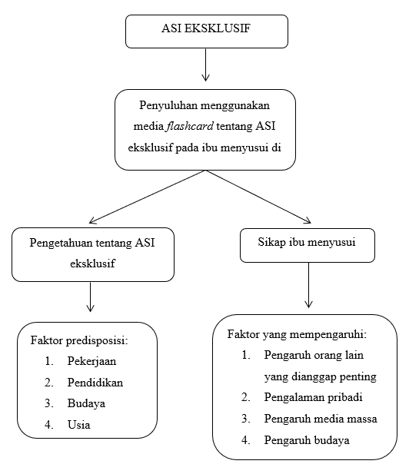
Gambar 1 Kerangka Teori Penelitian
Sumber: dimodifikasi dari teori Notoadmojo (2003) dalam Lawrence Green (1980)

K. Kerangka Konsep
Penyuluhan ASI Eksklusif dengan Media Flashcard

Sesudah Penyuluhan terhadap Pengetahuan dan Sikap
Sebelum Penyuluhan terhadap Pengetahuan dan Sikap

Gambar 2 Kerangka Konsep Penelitian

L. Definisi Operasional
No | Variabel | Definisi Operasional | Alat Ukur | Hasil Ukur | Skala
1 | Penyuluhan menggunakan flashcard | Para ibu menyusui yang memiliki bayi berusia antara 0 dan 6 bulan diberikan informasi melalui ceramah media flashcard yang berisikan informasi kesehatan tentang ASI eksklusif. Penyuluhan ini dilakukan sebanyak 4 kali dalam 4 minggu, dengan durasi setiap pertemuan kurang lebih 45 menit. | - | Dilaksanakan | Nominal
2 | Pengetahuan | Pemahaman tentang definisi, manfaat, waktu pemberian, dan cara pemberian ASI eksklusif yang memengaruhi sikap menyusui. | Kuesioner | Skor benar = 1, salah = 0. Total skor kemudian dikategorikan menjadi:  Baik (76–100%)  Cukup (56–75%)  Kurang (≤55%) | Ordinal
3 | Sikap | Pertimbangan atau reaksi psikologis dan emosional terhadap pemberian ASI eksklusif yang mencerminkan persetujuan, penolakan, keyakinan, dan kesiapan untuk menyusui secara mandiri. | Kuesioner | Skor Likert:  Pernyataan positif:  Setuju = 1, Tidak Setuju = 0  Pernyataan negatif:  Setuju = 0, Tidak Setuju = 1  Total skor dikategorikan:  - Positif (≥ median)  - Negatif (< median) | Ordinal

M. Hipotesis
Ha¹: Desa Sekip, Kecamatan Lubuk Pakam, pemahaman ibu menyusui tentang pemberian ASI eksklusif meningkat sebagai hasil dari konseling yang menggunakan media flashcard.
Ha²: Sikap para ibu menyusui di Desa Sekip, Kecamatan Lubuk Pakam, telah berubah sebagai hasil dari konseling tentang pemberian ASI eksklusif menggunakan media flashcard.

BAB III
METODE PENELITIAN

A. Desain Penelitian
Desain penelitian ini adalah quasi-eksperimental one group pretest-posttest design. Dampak konseling berbasis flashcard untuk pemberian ASI eksklusif terhadap sikap dan pengetahuan ibu menyusui dievaluasi menggunakan desain ini. Kelompok intervensi menerima intervensi konseling dalam desain ini. Studi ini bertujuan untuk mengetahui bagaimana intervensi konseling memengaruhi pengetahuan dan sikap ibu menyusui.

KP I 01 X 02

Gambar 3 Desain One Group Pretest and Posttest Design

Keterangan:
KP I = Kelompok yang mendapat intervensi
01 = Pengamatan pertama
02 = Pengamatan kedua
X = Intervensi

B. Lokasi dan Waktu Penelitian
Penelitian ini dilakukan di Desa Sekip, Kecamatan Lubuk Pakam, dari bulan Juli hingga Agustus 2025, pengumpulan data dimulai pada minggu keempat bulan Juni.

C. Populasi dan Sampel

1. Populasi
Populasi penelitian terdiri dari 176 ibu menyusui di Desa Sekip, Kecamatan Lubuk Pakam, yang memiliki bayi berusia antara 0 dan 6 bulan.

2. Sampel
Pengambilan sampel bertujuan digunakan untuk memilih responden yang dianggap sesuai dengan persyaratan penelitian.

$$n= \frac{N}{1+N (e)² }$$
$$n= \frac{176}{1+ 176 (0,15)² }$$
$$n= \frac{176}{4,96}$$
n = 35,48 sampel

Setelah dibulatkan, jumlah sampel yang digunakan adalah 36 ibu menyusui.
Deskripsi :
n : Jumlah Sampel
N : Jumlah Populasi
E : Persentase kelonggaran ketelitian kesalahan pengambilan sampel
yang masih bisa ditolerir e = 0,15
Kriteria inklusi:
- Ibu menyusui bayi berusia antara satu dan enam bulan.
- Bertempat tinggal di Desa Sekip Kecamatan Lubuk Pakam dan bersedia mengikuti seluruh sesi penyuluhan.
- Dapat membaca dan menulis (untuk memahami isi flashcard dan mengisi kuesioner).
- Bersedia menjadi responden dan menandatangani lembar persetujuan.
- Tidak sedang mengikuti penyuluhan serupa dalam 1 bulan terakhir.
Kriteria eksklusi:
- Ibu menyusui yang bayinya memiliki kondisi medis khusus.
- Ibu yang sedang mengalami gangguan mental atau emosional berat yang mengganggu proses wawancara atau partisipasi.
- Tidak hadir lengkap dalam seluruh sesi penyuluhan.
- Mereka yang berhenti berpartisipasi dalam penelitian.

D. Prosedur Penelitian
1. Persiapan Penelitian
- Pada tahap awal, peneliti membuat materi edukasi tentang ASI eksklusif dalam bentuk media flashcard. Materi ini disusun berdasarkan pedoman dan literatur ilmiah yang relevan, seperti dari World Health Organization (WHO), Kemenkes RI, dan sumber lainnya yang dapat dipercaya. Materi ini mencakup pemahaman tentang Membahas pemberian ASI eksklusif, manfaat ASI bagi ibu dan bayi, metode menyusui yang tepat, dan kesulitan dalam menyusui.
- Peneliti menggunakan kuesioner pengetahuan dan Sikap yang digunakan diambil dari publikasi penelitian sebelumnya yang telah menyelesaikan pengujian reliabilitas dan validitas. Akibatnya, instrumen tersebut digunakan langsung sebagai alat pengumpulan data untuk partisipan penelitian dan tidak diuji ulang.
2. Pelaksanaan Pretest
a. Semua responden diwajibkan untuk mengisi kuesioner yang telah disiapkan sebelum intervensi dilakukan.
b. Pengisian kuesioner dilakukan secara mandiri namun tetap dalam pendampingan peneliti, untuk memastikan bahwa semua pertanyaan dijawab dengan benar dan tidak terjadi kesalahan pemahaman.

3. Pelaksanaan Intervensi

a. Responden mendapatkan penyuluhan menggunakan media flashcard yang disampaikan oleh peneliti. Penyuluhan terdiri dari empat materi utama yang disampaikan selama empat minggu dengan frekuensi satu kali per minggu dan durasi sekitar 45 menit setiap pertemuan. Materi yang di berikan yaitu:
- Minggu Pertama: Pengenalan ASI dan Manfaatnya
- Pengertian dan Pentingnya ASI Eksklusif
- Manfaat ASI Eksklusif untuk Bayi dan Ibu
- Dukungan yang Dibutuhkan untuk Keberhasilan Pemberian ASI Eksklusif
- Tanya jawab
- Evaluasi
- Minggu kedua: Teknik Menyusui yang Benar
- Posisi Menyusui yang Tepat
- Teknik Perlekatan yang Baik
- Frekuensi dan Durasi Menyusui
- Tanya jawab
- Evaluasi
- Minggu ketiga: Mengatasi Masalah dalam Menyusui
- Masalah Umum dalam Menyusui
- Menghadapi Kesulitan Menyusui
- Pentingnya Dukungan Lingkungan dan Sumber Daya
- Tanya jawab
- Evaluasi
- Minggu keempat: Nutrisi Ibu Menyusui
- Nutrisi yang Diperlukan dan Contoh Makanan Beserta Manfaat dan Porsi
- Makanan dan Minuman yang Harus Dihindari
- Contoh Menu Sehari-hari untuk Ibu Menyusui
- Tanya jawab
- Evaluasi
b. Setiap sesi edukasi dilakukan secara interaktif, di mana peneliti menjelaskan isi dari flashcard satu per satu, kemudian membuka ruang diskusi dan tanya jawab agar ibu menyusui dapat memahami materi secara menyeluruh dan mendalam.
c. Metode penyampaian dibuat komunikatif dan melibatkan partisipasi aktif dari responden untuk mendorong pemahaman serta membentuk sikap positif menyusui yang lebih baik.

4. Pelaksanaan Posttest
- Setelah seluruh sesi penyuluhan selesai diberikan, peneliti melakukan pengukuran ulang dengan memberikan kuesioner yang sama kepada seluruh responden.
- Tujuan dari posttest ini adalah untuk mengetahui apakah pengetahuan dan sikap ibu menyusui telah berubah setelah intervensi.
- Pengisian posttest dilakukan dalam waktu yang sama untuk semua responden guna menghindari bias waktu atau pengaruh eksternal lainnya.

5. Analisis Data
- Data pretest dan posttest dari masing-masing kelompok dikumpulkan dan dianalisis.
- Uji t berpasangan digunakan untuk membandingkan skor dalam kelompok yang sama sebelum dan sesudah intervensi.
- Tujuan dari analisis ini adalah untuk memastikan seberapa baik media flashcard membantu para ibu dalam kelompok intervensi mengembangkan sikap positif terhadap menyusui dan meningkatkan pengetahuan mereka.

E. Jenis Dan Cara Pengumpulan Data

1. Jenis Data
Data primer dan data sekunder adalah dua kategori data yang digunakan dalam penelitian ini.

a. Data Primer
Data primer dikumpulkan melalui wawancara langsung dan pengisian kuesioner oleh responden, yaitu ibu menyusui yang menjadi sampel dalam penelitian. Kuesioner mencakup tiga aspek utama: pengetahuan, sikap tentang ASI eksklusif. Untuk mengevaluasi perubahan yang terjadi, data dikumpulkan dua kali: sekali sebelum konseling (pre-test) dan sekali setelah konseling (post-test) setelah intervensi menggunakan media flashcard.

b. Data Sekunder

Data sekunder diperoleh dengan menggunakan teknik dokumentasi, yaitu dengan mengakses data yang tersedia di Puskesmas Lubuk Pakam dan Dinas Kesehatan Kabupaten Deli Serdang.

Informasi yang dikumpulkan mencakup:

Jumlah ibu menyusui di Desa Sekip,

Cakupan pemberian ASI eksklusif,

Gambaran umum wilayah kerja Puskesmas,

2. Teknik Pengumpulan Data
Teknik yang digunakan dalam penelitian ini meliputi:

a. Kuesioner
Digunakan untuk mengukur sikap dan pengetahuan ibu menyusui tentang pemberian ASI eksklusif. Dengan menggunakan flashcard, kuesioner diberikan baik sebelum (pre-test) maupun setelah (post-test) konseling. Pertanyaan tertutup berdasarkan indikator untuk setiap variabel disertakan dalam kuesioner.

b. Wawancara
Dilakukan secara tidak langsung dalam bentuk penjelasan atau klarifikasi kepada responden mengenai pertanyaan yang kurang dipahami saat pengisian kuesioner, agar data yang dikumpulkan akurat dan dapat dipertanggungjawabkan.

c. Dokumentasi
Digunakan untuk memperoleh data sekunder seperti jumlah ibu menyusui, data demografi responden, dan profil wilayah dari pihak Puskesmas atau instansi terkait.

3. Prosedur Pengumpulan Data
Peneliti melakukan koordinasi dengan pihak kelurahan, Puskesmas, dan kader posyandu untuk menentukan lokasi dan jadwal pelaksanaan penelitian. Selanjutnya, Para responden setuju untuk berpartisipasi dalam penelitian dengan memberikan persetujuan mereka kepada peneliti.
Untuk memastikan tingkat pengetahuan dan sikap awal responden tentang pemberian ASI eksklusif, kuesioner pra-uji diberikan kepada mereka sebelum sesi konseling. Untuk memastikan responden memahami setiap item, kuesioner diisi secara langsung di bawah pengawasan peneliti. Kuesioner dengan pertanyaan tentang definisi pemberian ASI eksklusif, keuntungannya, metode pemberian ASI, dan praktik pemberian ASI eksklusif digunakan untuk mengumpulkan data pengetahuan. Responden diminta memilih jawaban yang dianggap benar sesuai dengan kondisi dan pemahamannya. Sementara itu, kuesioner skala Likert dengan pernyataan yang relevan digunakan untuk mengumpulkan data sikap ibu terhadap pemberian ASI eksklusif. Responden diminta memberikan tanggapan berupa setuju dan tidak setuju terhadap setiap pernyataan yang diberikan.
Penyuluhan dilakukan menggunakan media flashcard selama 4 minggu yang dilaksanakan di Desa Sekip. Kegiatan penyuluhan dilakukan secara langsung kepada ibu menyusui dengan durasi ±45 menit pada setiap pertemuan. Materi penyuluhan diberikan secara bertahap sesuai dengan topik yang telah disusun, serta dilakukan secara interaktif melalui penjelasan dan tanya jawab.
Penyuluhan dilaksanakan dalam beberapa pertemuan dengan materi yang berbeda pada setiap sesi. Definisi pemberian ASI eksklusif, keuntungannya, metode menyusui yang tepat, dan kebiasaan menyusui sehari-hari semuanya dibahas dalam isi materi. Untuk memudahkan pemahaman responden, informasi tersebut disajikan secara bertahap.
Setelah seluruh rangkaian penyuluhan selesai, Kuesioner pasca-tes diberikan kepada responden sekali lagi untuk mengukur pengetahuan dan sikap mereka setelah intervensi.
Selanjutnya, peneliti mengumpulkan dan memeriksa kelengkapan kuesioner yang telah diisi serta mendokumentasikan data pendukung lainnya.

F. Instrumen Penelitian
Pengetahuan dan sikap ibu menyusui tentang pemberian ASI eksklusif diukur dalam penelitian ini menggunakan kuesioner. Kuesioner disusun berdasarkan teori dan pedoman yang relevan, telah divalidasi oleh ahli, serta diuji coba sebelum digunakan dalam penelitian.

1. Pengetahuan
Kuesioner pengetahuan terdiri dari lima belas pertanyaan dengan jawaban benar dan salah. Skor maksimum 15 dan skor minimum 0 diperoleh dengan memberikan skor 1 untuk setiap jawaban benar dan skor 0 untuk setiap jawaban salah. Skor kemudian dihitung dalam bentuk persentase dengan rumus:
= $\frac{Total skor setiap jawaban}{Jumlah soal pertanyaan}$ x 100%
Menurut Arikunto (2012), kriteria berikut digunakan untuk mengukur pengetahuan berdasarkan skor yang diperoleh.

a. Baik, jika responden memperoleh skor antara 12 dan 15 atau antara 76 dan 100%.
b. Cukup, jika responden memperoleh skor 9–11 atau 56–76%.
c. Buruk, jika responden memperoleh skor 0–8 atau kurang dari 56%.

2. Sikap
Skala Guttman digunakan untuk menentukan apakah responden setuju atau tidak setuju dengan masing-masing dari 15 pernyataan dalam kuesioner sikap. Jawaban yang menyatakan setuju mendapat skor 1, sedangkan jawaban yang menyatakan tidak setuju mendapat skor 0, sehingga diperoleh skor maksimal 15 dan minimal 0. Skor dihitung dalam bentuk persentase dengan rumus:
= $\frac{Total skor setiap jawaban}{Jumlah soal pertanyaan}$ x 100%
Kriteria pengukuran sikap dibagi menjadi kategori-kategori berikut berdasarkan persentase skor yang diperoleh:
a. Positif, jika responden memperoleh skor antara 8 dan 15 atau lebih dari 50%.
b. Negatif, jika responden memperoleh skor 0–7 atau ≤50%.
Penilaian pengetahuan dan sikap sama-sama dinyatakan dalam bentuk persentase agar dapat dibandingkan secara langsung.

G. Analisis Data
Setelah menggunakan media flashcard untuk konseling, analisis data dilakukan untuk melihat apakah sikap dan pengetahuan ibu menyusui tentang pemberian ASI eksklusif berbeda secara signifikan.

1. Analisis Univariat
Karakteristik data responden berdasarkan setiap variabel penelitian, yaitu pengetahuan dan sikap ibu menyusui mengenai pemberian ASI eksklusif, dijelaskan secara deskriptif menggunakan analisis univariat. Untuk setiap pertanyaan, data ditampilkan sebagai persentase dan distribusi frekuensi. Untuk mendapatkan gambaran luas dari setiap variabel baik sebelum maupun sesudah konseling, setiap respons dievaluasi menggunakan kriteria yang telah ditetapkan dan kemudian diinterpretasikan berdasarkan kategori tertentu.

2. Analisis Bivariat
Pengetahuan dan sikap ibu menyusui dalam kelompok intervensi dibandingkan antara skor pretest dan posttest menggunakan analisis bivariat. Normalitas data diperiksa sebelum pengujian statistik. Uji t berpasangan digunakan dalam analisis untuk melihat apakah ada perubahan signifikan antara data sebelum dan sesudah instruksi flashcard jika data terdistribusi normal. Central limit theorem menyatakan bahwa distribusi rata-rata sampel akan mendekati normal, jadi meskipun data tidak terdistribusi normal, uji t masih dapat diterapkan pada sampel yang lebih besar dari 30. Tujuan analisis ini adalah untuk mengukur bagaimana instruksi flashcard memengaruhi sikap dan pengetahuan ibu menyusui.

H. Etika Penelitian

Setelah melalui proses pengajuan, Komite Etika Penelitian menyetujui studi ini. Setiap responden menerima informasi komprehensif tentang tujuan, keuntungan, dan metode studi, serta hak mereka untuk berpartisipasi, sebelum ikut serta. Setelah diberi informasi, peserta yang bersedia diminta untuk menandatangani formulir persetujuan informed consent, dan partisipasi dalam studi ini sepenuhnya bersifat sukarela. Sesuai dengan pedoman etika penelitian, peneliti menjamin identitas responden dan kerahasiaan data.

BAB IV
HASIL DAN PEMBAHASAN

A. Gambaran Umum Lokasi
Desa Sekip, Kecamatan Lubuk Pakam, Kabupaten Deli Serdang, Provinsi Sumatera Utara, menjadi lokasi penelitian ini. Desa ini mencakup wilayah seluas kurang lebih 3,64 km² dan terdiri dari 13 dusun. Wilayahnya sebagian besar berkembang sebagai kawasan permukiman penduduk, perdagangan kecil usaha rumah tangga yang menjadi mata mencaharian utama sebagian warga. Adapun batas-batas wilayah Desa Sekip adalah seperti:
Sebelah Utara : Berdekatan Kecamatan Beringin
Sebelah Selatan : Berdekatan pada Desa Pagar Jati, Kecamatan Lubuk Pakam
Sebelah Barat : Berdekatan pada Desa Bakaran Batu, Kecamatan Lubuk
Pakam
Sebelah Timur : berdekatan pada Kecamatan Pagar Merbau
Desa Sekip memiliki jumlah penduduk sebanyak 21.867 jiwa. Sebanyak 36 ibu menyusui dengan bayi berusia antara 0 dan 6 bulan membentuk ukuran sampel ketika data dikumpulkan pada Juli 2025 berdasarkan karakteristik sampel.

B. Karakteristik Sampel

1. Umur Ibu
Sampel penelitian ini terdiri dari ibu-ibu menyusui di Desa Sekip, Kecamatan Lubuk Pakam, yang memiliki bayi berusia 0 hingga 6 bulan. Distribusi sampel menurut usia ibu adalah sebagai berikut:
Tabel 2 Distribusi Sample Menurut Umur di Desa Sekip Kecamatan Lubuk Pakam Juli 2025
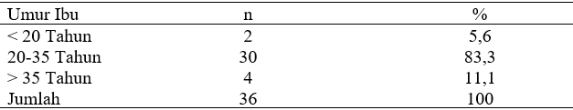
Berdasarkan Tabel 2, mayoritas responden yaitu 30 orang, atau 83,3% berada dalam kelompok usia berisiko rendah (20–35 tahun), sedangkan sisanya yaitu 2 orang, atau 5,6% berada dalam kelompok usia berisiko tinggi (< 20 tahun) dan (> 35 tahun), atau 4 orang, atau 11,1%.

2. Pendidikan Terakhir
Sampel penelitian ini terdiri dari ibu-ibu menyusui di Desa Sekip, Kecamatan Lubuk Pakam, dengan bayi berusia 0 hingga 6 bulan. Distribusi sampel berdasarkan tingkat pendidikan tertinggi adalah sebagai berikut:
Tabel 3 Distribusi Sampel menurut Pendidikan Terakhir di Desa Sekip Kecamatan Lubuk Pakam
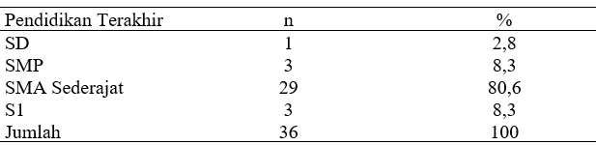
Tabel 3 memaparkan bahwasan responden lebih banyak tamatan Pendidikan SMA Sederajat yaitu 29 orang (80,6%), tamatan Pendidikan SMP yaitu 3 orang (8,3%), tamatan S1 yaitu 3 orang (8,3%), dan hanya satu orang (2,78%) yang telah menyelesaikan sekolah dasar.

3. Pekerjaan Ibu
Sampel penelitian ini terdiri dari ibu-ibu menyusui di Desa Sekip, Kecamatan Lubuk Pakam, dengan bayi berusia antara 0 dan 6 bulan. Berikut adalah distribusi sampel menurut pekerjaan ibu:
Tabel 4 Distribusi Sampel menurut Pekerjaan Ibu di Desa Sekip Kecamatan Lubuk Pakam
Pekerjaan Ibu | n | %
Ibu Rumah Tangga | 30 | 83,3
Buruh Pabrik | 3 | 8,3
Pegawai | 3 | 8,3
Jumlah | 36 | 100
Berdasarkan Tabel 4, mayoritas responden yaitu 30 orang, atau 83,3% adalah ibu rumah tangga (IRT), sedangkan responden paling sedikit yaitu 3 orang, atau 8,3% adalah karyawan atau pekerja pabrik.

4. Umur Bayi
Sampel penelitian ini terdiri dari ibu menyusui di Desa Sekip, Kecamatan Lubuk Pakam, dengan bayi berusia antara 0 dan 6 bulan. Berikut adalah distribusi sampel menurut usia bayi baru lahir:
Tabel 5 Distribusi Sampel menurut Pekerjaan Ibu di Desa Sekip Kecamatan Lubuk Pakam
Umur Bayi | n | %
0-3 bulan | 28 | 77,8
4-6 bulan | 8 | 22,2
Jumlah | 36 | 100
Tabel 5 menunjukkan bahwa mayoritas responden, yaitu 28 orang atau 77,8%, memiliki bayi berusia antara 0 dan 3 bulan, sedangkan jumlah responden paling sedikit, yaitu 8 orang atau 22,2%, memiliki bayi berusia antara 4 dan 6 bulan.

C. Hasil Penelitian

1. Pengetahuan Responden Sebelum dan Sesudah Penyuluhan
Pengetahuan responden tentang pemberian ASI eksklusif baik sebelum maupun setelah menerima konseling menggunakan media flashcard disajikan pada Tabel 6 berikut.
Tabel 6 Distribusi Frekuensi Pengetahuan Responden Sebelum dan Sesudah Penyuluhan
Pengetahuan | Pretest |  | Posttest
Pengetahuan | n | % | n | %
Baik | 20 | 55,6 | 30 | 83,3
Cukup | 11 | 30,6 | 3 | 8,3
Kurang | 5 | 13,9 | 3 | 8,3
Total | 36 | 100 | 36 | 100
Tabel 6 menunjukkan bahwa sebelum sesi konseling, pemahaman responden tentang pemberian ASI eksklusif masih kurang memadai. Dua puluh responden (55,6%) termasuk dalam kategori baik, sebelas (30,6%) dalam kategori memadai, dan lima (13,9%) dalam kategori kurang baik, menurut hasil pretest.

2. Sikap Responden Sebelum dan Sesudah Penyuluhan
Tabel 7 di bawah ini menunjukkan opini responden tentang pemberian ASI eksklusif baik sebelum maupun setelah menerima konseling melalui media flashcard.
Tabel 7 Distribusi Frekuensi Sikap Responden Sebelum dan Sesudah Penyuluhan
Sikap | Pretest |  | Posttest
Sikap | n | % | n | %
Positif | 36 | 100 | 36 | 100
Negatif | 0 | 0 | 0 | 0
Total | 36 | 100 | 36 | 100
Tabel 7 memaparkan kalau sikap responden terhadap ASI eksklusif sebelum dilakukan penyuluhan sudah berada pada kategori positif. Seluruh responden, yaitu 36 orang (100%), memiliki sikap positif pada saat pretest dan tidak terdapat responden dengan sikap negatif.

3. Pengaruh Pemberian Penyuluhan dengan Media Flashcard Tentang ASI Eksklusif Terhadap Pengetahuan Ibu Menyusui
Pengaruh pemberian penyuluhan menggunakan media flashcard terhadap pengetahuan ibu menyusui disajikan pada Tabel 8 berikut.
Tabel 8 Pengaruh Pemberian Penyuluhan dengan Media Flashcard Tentang ASI Eksklusif Terhadap Pengetahuan Ibu Menyusui
Variabel | Rerata | Std. Deviation | p
Pengetahuan sebelum | 76,30 | 14,38 | 0,001
Pengetahuan sesudah | 87,04 | 16,40
Menurut Tabel 8, skor pengetahuan rata-rata adalah 76,30 dengan standar deviasi 14,38 sebelum konseling dan meningkat menjadi 87,04 dengan standar deviasi 16,40 setelah terapi. Temuan uji statistik menunjukkan nilai p=0,001 (p<0,05), yang mengindikasikan dampak penggunaan media flashcard untuk konseling terhadap pengetahuan ibu menyusui.

4. Pengaruh Pemberian Penyuluhan dengan Media Flashcard Tentang ASI Eksklusif Terhadap Sikap Ibu Menyusui
Pengaruh pemberian penyuluhan menggunakan media flashcard terhadap sikap ibu menyusui disajikan pada Tabel 9 berikut.
Tabel 9 Pengaruh Pemberian Penyuluhan dengan Media Flashcard Tentang ASI Eksklusif Terhadap Sikap Ibu Menyusui
Variabel | Rerata | Std. Deviation | p
Sikap sebelum | 87,63 | 11,12 | 0,001
Sikap sesudah | 91,11 | 7,47 | 0,001
Menurut Tabel 9, skor sikap rata-rata adalah 87,63 dengan standar deviasi 11,12 sebelum terapi, dan meningkat menjadi 91,11 dengan standar deviasi 7,47 setelah konseling. Nilai p sebesar 0,001 (p<0,05) ditemukan dalam temuan uji statistik, yang menunjukkan dampak konseling media flashcard terhadap pandangan ibu menyusui.

5. Perbedaan Rata-rata Pengetahuan dan Sikap Responden Sebelum dan Sesudah Penyuluhan
Tabel 10 di bawah ini menunjukkan variasi rata-rata pengetahuan dan sikap responden sebelum dan setelah menggunakan media flashcard untuk konseling.
Tabel 10 Perbedaan Rata-rata Pengetahuan dan Sikap Responden Sebelum dan Sesudah Penyuluhan
Variabel |  | Rerata | Selisih | Std. Deviation | p
Pengetahuan | Pretest | 76,30 | 10,74 | 15,30 | 0,001
Pengetahuan | Posttest | 87,04 | 10,74 | 15,30 | 0,001
Sikap | Pretest | 84,63 | 6,48 | 8,50 | 0,001
Sikap | Posttest | 91,11 | 6,48 | 8,50 | 0,001
Setelah sesi konseling, pengetahuan rata-rata responden meningkat, seperti yang terlihat pada Tabel 10. Terdapat perbedaan 10,74 antara skor pengetahuan rata-rata pretest dan posttest, yaitu masing-masing 76,30 dan 87,04. Temuan uji statistik menunjukkan perbedaan signifikan antara pengetahuan responden sebelum dan sesudah sesi konseling, dengan standar deviasi 15,30 dan p=0,001 (p<0,05).
Dalam hal sikap, skor sikap rata-rata responden meningkat sebesar 6,48 poin, dari 84,63 pada pretest menjadi 91,11 pada posttest. Temuan uji statistik menunjukkan perbedaan signifikan dalam sikap responden sebelum dan sesudah sesi konseling, dengan standar deviasi 8,50 dan p=0,001 (p<0,05).

D. Pembahasan

1. Umur Ibu
Para ibu menyusui dalam penelitian ini berusia antara 30 (83,3%) hingga 35 (21–35), dengan 2 (5,6%) dari sampel berusia di bawah 20 tahun dan 4 (11,1%) berusia di atas 35 tahun.
Rentang usia ideal bagi ibu untuk hamil, melahirkan, dan menyusui dianggap antara 20 dan 35 tahun. Karena tubuh dan pikiran ibu siap untuk mengandung anak pada usia ini, usia ini dianggap sebagai usia reproduksi yang sehat. Akibatnya, ini adalah waktu terbaik untuk menyusui secara eksklusif (Purnamasari, 2022).
Kehamilan dan persalinan lebih umum terjadi pada orang berusia di atas 35 tahun, dan kemampuan menyusui diyakini menurun seiring bertambahnya usia organ tubuh. Di sisi lain, usia di bawah 20 tahun dipandang sebagai periode perkembangan (belum matang) dan secara psikologis belum siap untuk menjadi orang tua, yang mengganggu pemberian ASI eksklusif (Rahmawati and Wahyuningati, 2020).

2. Pendidikan Terakhir
Sebagian besar ibu menyusui dalam kelompok studi kami (29 orang, atau 80,6%) telah menyelesaikan sekolah menengah atas, tamatan Pendidikan SMP yaitu 3 orang (8,3%), tamatan S1 yaitu 3 orang (8,3%), dan Setidaknya satu orang (2,78%) menyelesaikan sekolah dasar.
Pendidikan adalah faktor penting dalam menentukan apa yang manusia lakukan dalam kehidupan mereka. Mereka dapat menggunakan pendidikan untuk memperoleh pengetahuan yang diperlukan untuk meningkatkan kualitas hidup mereka (Lestari and Afridah, 2023). Pemberian ASI sangat dipengaruhi oleh pendidikan. Pemberian ASI eksklusif dari 0 hingga 6 bulan tidak mungkin dilakukan oleh ibu dengan pendidikan rendah karena pengetahuannya akan lebih terbatas. Di sisi lain, ibu dengan tingkat pendidikan yang lebih tinggi akan memiliki lebih banyak pekerjaan (Nafrida, 2021).

3. Pekerjaan Ibu
Mayoritas ibu menyusui dalam sampel penelitian ini, yaitu 30 orang atau 83,3%, adalah ibu rumah tangga (IRT), sedangkan yang paling sedikit adalah 3 orang atau 8,3%, adalah pekerja dan karyawan di sektor manufaktur.
Menurut penelitian Juliastuti dalam penelitian (Efriani and Astuti, 2020) menemukan bahwa ibu yang tidak bekerja Akibatnya, tingkat pemberian ASI eksklusif akan meningkat. Hal ini karena ibu-ibu yang menganggur adalah ibu rumah tangga yang menghabiskan sebagian besar waktunya di rumah tanpa diwajibkan bekerja di luar rumah, yang memungkinkan mereka untuk memberikan perawatan terbaik tanpa dibatasi oleh waktu atau jadwal yang padat. Ibu-ibu yang bekerja menjadi penghalang bagi program pemberian ASI eksklusif karena mereka tidak memiliki kemungkinan yang sama untuk menyusui langsung anak-anak mereka.
Hanya 52 (32,4%) dari 115 ibu rumah tangga dalam penelitian Bahryah (Astuti et al., 2020) yang memberikan ASI eksklusif, sedangkan 63 (67,6%) tidak. Menyusui seharusnya menjadi satu-satunya pilihan yang tersedia bagi semua ibu rumah tangga. Namun, sejumlah penelitian telah menunjukkan bahwa tidak semua ibu rumah tangga mampu memberikan ASI eksklusif kepada anak-anak mereka; bahkan, jumlah ibu rumah tangga yang melakukannya lebih sedikit daripada yang tidak.

4. Umur Bayi
Sebagian besar wanita menyusui dalam sampel penelitian kami, yaitu 28 orang, atau 77,8%, memiliki bayi berusia antara 0 dan 3 bulan dan paling sedikit berusia 4-6 bulan yaitu 8 orang (22,2%).
Usia bayi 0-6 bulan sangat penting untuk memulai pemberian ASI eksklusif karena selama periode ini, nutrisi yang diperlukan bayi paling efektif dipenuhi hanya dengan Air Susu Ibu, tanpa makanan atau minuman tambahan. Karena ASI merupakan sumber nutrisi terbaik, mengandung antibodi yang membantu mencegah infeksi, dan Organisasi Kesehatan Dunia menyarankan pemberian ASI eksklusif kepada bayi sejak lahir hingga usia enam bulan untuk mendorong pertumbuhan dan perkembangan mereka sebaik mungkin (Faradila et al., 2025).
Pada penelitian (Faradila et al., 2025) Hal ini menunjukkan bahwa cakupan pemberian ASI eksklusif untuk bayi usia 0 hingga 6 bulan di Indonesia belum selalu mencapai target optimal, tetapi ada peningkatan. Beberapa faktor, seperti dukungan keluarga, pengetahuan ibu, dan kondisi sosial ekonomi, berperan dalam keberhasilan praktik ASI eksklusif. Untuk bayi yang berusia lebih dari tiga bulan, rendahnya tingkat pemberian ASI eksklusif dapat meningkatkan risiko sakit, gangguan gizi, dan pertumbuhan yang tidak optimal.

5. Pengaruh Penyuluhan Dengan Media Flashcard Tentang ASI Eksklusif Terhadap Pengetahuan Ibu
Temuan penelitian menunjukkan bahwa setelah menerima konseling menggunakan flashcard, pemahaman ibu menyusui tentang pemberian ASI eksklusif meningkat. Peningkatan persentase responden dalam kelompok pengetahuan yang baik dari 55,6% menjadi 83,3% setelah konseling memperjelas hal ini. Selain itu, skor pengetahuan rata-rata meningkat dari 76,30 menjadi 87,04. Temuan uji statistik mengungkapkan nilai p sebesar 0,001 (p<0,05), yang menunjukkan bahwa konseling menggunakan flashcard berdampak pada pengetahuan ibu menyusui.
Peningkatan pengetahuan ini dipengaruhi oleh penggunaan media flashcard yang mampu membantu responden memahami Konten disajikan melalui presentasi yang menarik secara visual dan mudah dipahami. Selain itu, penjelasan digunakan untuk melaksanakan proses penyuluhan secara interaktif dan tanya jawab turut mendukung proses penerimaan informasi oleh responden. Media flashcard membantu ibu menyusui lebih mudah mengingat informasi karena materi disampaikan secara singkat, jelas, dan disertai gambar yang menarik sehingga mempermudah pemahaman responden terhadap materi ASI eksklusif.
Dengan mempertimbangkan temuan pretest dan posttest untuk setiap pertanyaan, sebagian besar pertanyaan menunjukkan peningkatan jumlah jawaban benar setelah diberikan penyuluhan menggunakan media flashcard. Peningkatan terbesar terlihat pada soal nomor 2 tentang lama pemberian ASI eksklusif, yaitu dari 16 responden menjadi 28 responden, serta soal nomor 5 tentang manfaat menyusui bagi ibu dari 16 responden menjadi 27 responden. Selain itu, peningkatan juga terlihat pada soal mengenai pengertian ASI eksklusif, manfaat ASI dalam mencegah penyakit, posisi menyusui yang benar, tanda saluran ASI tersumbat, mastitis, serta makanan alami yang dapat membantu melancarkan ASI.
Namun, terdapat beberapa soal yang tidak mengalami peningkatan, yaitu soal nomor 8 tentang waktu menyusui bayi yang tepat dan soal nomor 14 tentang pentingnya konsumsi air putih bagi ibu menyusui. Hal tersebut menunjukkan bahwa materi pada kedua soal telah dipahami dengan baik oleh responden sebelum penyuluhan dilakukan.
Selain itu, terdapat beberapa soal yang mengalami sedikit penurunan jumlah jawaban benar, yaitu soal nomor 3 mengenai pentingnya ASI terhadap perkembangan otak bayi, soal nomor 10 tentang cara meningkatkan produksi ASI, dan soal nomor 15 mengenai makanan dan minuman yang sebaiknya dihindari oleh ibu menyusui. Penurunan tersebut menunjukkan bahwa masih terdapat responden yang belum memahami materi secara optimal, khususnya pada topik yang berkaitan dengan kandungan ASI, upaya peningkatan produksi ASI, serta pola konsumsi ibu menyusui. Hal ini dipengaruhi oleh perbedaan kemampuan responden dalam menerima dan mengingat kembali detail yang dibahas dalam sesi konseling. Selain itu, data yang telah diverifikasi dan diterapkan sebelumnya oleh responden juga mempengaruhi pemahaman terhadap materi yang diberikan.
Secara keseluruhan, hasil posttest Penelitian ini menunjukkan peningkatan pemahaman responden tentang pemberian ASI eksklusif setelah konseling menggunakan flashcard. Temuan penelitian ini konsisten dengan penelitian-penelitian sebelumnya (Ilyas, Mukty and Zulfitrawati, 2025)yang menyatakan bahwa penggunaan media edukasi visual dalam penyuluhan kesehatan dapat meningkatkan pemahaman serta memperkuat sikap ibu karena Cara penyajian informasi menjadi lebih nyata, menarik, dan mudah diingat. Selain itu, penelitian (Fayasari et al., 2024) Hal ini menunjukkan bahwa konseling dapat meningkatkan pemahaman ibu tentang nilai pemberian ASI eksklusif (Widayanti and Mawardika, 2023) mengklaim bahwa pengetahuan dapat ditingkatkan melalui pendidikan kesehatan dan keyakinan ibu dalam menyusui. Penggunaan media flashcard dalam penyuluhan juga terbukti efektif karena dapat meningkatkan perhatian dan daya ingat responden. Hal ini didukung oleh penelitian (Fitria Aprianti and Faizaturrahmi, 2023) yang menyatakan bahwa Responden mungkin akan lebih mudah memahami dan mengingat informasi yang disajikan jika disajikan secara visual.

6. Pengaruh Penyuluhan Dengan Media Flashcard Tentang ASI Eksklusif Terhadap Sikap Ibu
Temuan penelitian menunjukkan bahwa ibu menyusui memiliki pendapat yang baik tentang pemberian ASI eksklusif baik sebelum maupun setelah sesi konseling. Baik pada pretest maupun posttest, setiap responden (100%) menyatakan sentimen yang baik. Namun, setelah sesi konseling, skor rata-rata meningkat dari 84,63 menjadi 91,11. Pandangan ibu terhadap menyusui dipengaruhi secara positif oleh sesi konseling flashcard, seperti yang ditunjukkan oleh nilai p uji statistik sebesar 0,001 (p<0,05).
Skor rata-rata meningkat, menunjukkan penguatan sikap positif ibu terhadap pemberian ASI eksklusif meskipun tidak ada perubahan kategorikal. Hal ini kemungkinan disebabkan oleh penyampaian materi yang dilakukan secara interaktif serta penggunaan media flashcard yang menarik dan mudah dipahami, sehingga membantu responden lebih menerima informasi yang diberikan. Media flashcard membantu responden memahami materi melalui penyajian visual yang lebih konkret, menarik, dan mudah diingat sehingga dapat memperkuat sikap positif ibu menyusui terhadap praktik ASI eksklusif.
Berdasarkan hasil pretest dan posttest sikap tentang ASI eksklusif, sebagian besar pernyataan menunjukkan adanya peningkatan jumlah responden dengan sikap positif setelah diberikan penyuluhan. Peningkatan terbesar terlihat pada pernyataan nomor 1 mengenai keyakinan bahwa Kebutuhan bayi dapat dipenuhi dengan pemberian ASI eksklusif selama enam bulan, yaitu dari 17 responden menjadi 25 responden. Selain itu, peningkatan juga terlihat pada pernyataan nomor 6 tentang pentingnya memperhatikan posisi tubuh ibu dan bayi saat menyusui, yaitu dari 31 responden menjadi 35 responden, serta pernyataan nomor 8 mengenai pembatasan waktu menyusui yang meningkat dari 27 responden menjadi 32 responden.
Peningkatan sikap positif juga terlihat pada pernyataan mengenai manfaat ASI bagi kecerdasan anak, keyakinan bahwa masalah menyusui dapat diatasi, pentingnya dukungan keluarga dalam menyusui, serta pemanfaatan makanan lokal untuk membantu memperlancar ASI. Hal tersebut menunjukkan bahwa penyuluhan mampu memperkuat sikap responden terhadap praktik menyusui yang benar dan pentingnya pemberian ASI eksklusif.
Beberapa pernyataan menunjukkan hasil yang tetap, seperti pernyataan nomor 3 tentang manfaat ASI bagi perkembangan kecerdasan anak dan pernyataan nomor 13 mengenai pentingnya memperhatikan makanan dan minuman selama menyusui. Kondisi ini menunjukkan bahwa sebelum konseling, mayoritas responden memiliki pandangan yang positif terhadap isi konseling tersebut.
Selain itu, terdapat sedikit penurunan pada pernyataan nomor 5 mengenai pentingnya mempelajari cara menyusui yang benar. Penurunan tersebut Hal ini menunjukkan bahwa sebagian responden masih belum menyadari betapa pentingnya teknik menyusui untuk keberhasilan pemberian ASI eksklusif. Sikap responden juga dipengaruhi oleh pengalaman pribadi, kebiasaan, serta lingkungan sekitar yang telah terbentuk sebelum penyuluhan dilakukan.
Secara keseluruhan, hasil posttest menunjukkan adanya Penguatan pandangan positif responden setelah pelatihan dengan flashcard tentang ASI eksklusif. Temuan penelitian ini konsisten dengan penelitian-penelitian sebelumnya (Ilyas, Mukty and Zulfitrawati, 2025) yang menyatakan bahwa penggunaan media edukasi visual dalam penyuluhan kesehatan dapat meningkatkan pemahaman serta memperkuat sikap ibu karena informasi disampaikan secara lebih konkret, menarik, dan mudah diingat. Selain itu, penelitian (Febriyeni and Rizka, 2020) juga menyatakan bahwa edukasi kesehatan mampu memperbaiki pemahaman dan pandangan para ibu menyusui mengenai metode pemberian ASI eksklusif. Oleh karena itu, kegiatan penyuluhan menggunakan flashcard berkontribusi pada peningkatan kesadaran dan penguatan sikap positif para ibu menyusui terhadap praktik pemberian ASI eksklusif.

BAB V
KESIMPULAN DAN SARAN

A. Kesimpulan
1. Sebelum sesi konseling, skor pengetahuan rata-rata ibu menyusui adalah 76,30; setelah sesi konseling, skor ini meningkat menjadi 87,04, selisih 10,74 poin.
2. Sebelum sesi konseling, skor sikap rata-rata ibu menyusui adalah 84,63; setelah sesi konseling, skor ini meningkat menjadi 91,11, selisih 6,48 poin.
3. Peningkatan pengetahuan ibu menyusui tentang pemberian ASI eksklusif berkorelasi signifikan dengan sesi konseling flashcard (p=0,001; p<0,05).
4. Sikap positif ibu menyusui mengenai pemberian ASI eksklusif diperkuat sebagai hasil dari sesi konseling flashcard (p=0,001; p<0,05).

B. Saran
Berdasarkan temuan-temuan yang telah disebutkan di atas, wajar untuk berasumsi bahwa:
1. Penelitian ini diharapkan dijadikan referensi dalam pengembangan metode pembelajaran dan penyuluhan gizi berbasis media edukatif, serta mendorong penelitian lanjutan dengan durasi intervensi lebih panjang dan evaluasi jangka panjang.
2. Disarankan adanya edukasi berkelanjutan bagi ibu menyusui tentang ASI eksklusif dan keluarga memberikan dukungan penuh agar praktik ASI eksklusif dapat berjalan dengan baik.
3. Perlu adanya penelitian selanjutnya dengan melibatkan kelompok kontrol, memperpanjang durasi intervensi, dan melakukan evaluasi follow-up untuk menilai dampak jangka panjang terhadap praktik ASI eksklusif.

DAFTAR PUSTAKA

Astuti, A. et al. (2020) “Pendampingan dan Pelatihan Media Buku Saku oleh Kader Sebagai Motivator Keberhasilan Pemberian ASI Eksklusif pada Ibu Rumah Tangga,” Jurnal Ilmiah Pangabdhi, 6(2), pp. 110–114. Available at: https://doi.org/10.21107/pangabdhi.v6i2.7561.
Edy Marjuang Purba, Herna Rinayanti Manurung, N.S. (2020) “Hubungan Krakteristik Ibu Dengan Pemberian ASI Eksklusif Di Wilayah Kerja Puskesman Korpri Kecamatan Berastagi Kabupaten Karo Tahun 2019,” CHMK Health Journal, 4(2), pp. 149–157.
Efriani, R. and Astuti, D.A. (2020) “Hubungan umur dan pekerjaan ibu menyusui dengan pemberian ASI eksklusif,” Jurnal Kebidanan, 9(2), pp. 153–162. Available at: https://doi.org/10.26714/jk.9.2.2020.153-162.
Erlina Puspitaloka Mahadewi, A.H. (2020) “Analisis Perilaku Pemberian ASI Eksklusif Di Puskesmas Bekasi,” Gorontalo Journal of Public Health, 3(1), pp. 23–31. Available at: https://doi.org/10.32662/gjph.v3i1.850.
Ernauli Meliyana, S.Kep., Ns., M.K. (2023) “ASI Eksklusif, MP ASI Dan Stunting,” pp. 57–78.
Faradila, N. et al. (2025) “Edukasi Tentang Pentingnya Asi Eksklusif Untuk Bayi di Wilayah Kerja Puskesmas Tanjung,” SAMBARA: Jurnal Pengabdian Kepada Masyarakat, 3(2), pp. 274–281. Available at: https://doi.org/10.58540/sambarapkm.v3i2.789.
Fatwa, D.M. (2023) “Efektivitas Edukasi Terhadap Peningkatan Pengetahuan Manajemen Laktasi dan Perilaku Pemberian ASI Ekslusif pada Ibu Bekerja di Puskesmas Tarumajaya,” pp. 956–966.
Fayasari, A. et al. (2024) “Edukasi Gizi mengenai ASI Eksklusif pada Ibu Hamil dan Menyusui di Bogor Tengah,” Jurnal Abdimas Kesehatan (JAK), 6(3), pp. 422–428. Available at: https://doi.org/10.36565/jak.
Febriyeni and Rizka, A.R. (2020) “Pengaruh Pendidikan Kesehatan Menggunakan Media Audio Visual Terhadap Pengetahuan dan Sikap Ibu Menyusui Tentang ASI Eksklusif,” Fakultas Kesehatan Universitas Fort De Kock Bukittinggi, 14(2), pp. 42–56.
Fitria Aprianti, N. and Faizaturrahmi, E. (2023) “Edukasi ASI Eksklusif dan Menyusui Pada Ibu Bekerja,” Community Development Journal, 4(2), pp. 4420–4424.
Frila Juniar, Khamidah Akhyar, I.R.K. (2023) “Faktor – Faktor yang Mempengaruhi Ketidakberhasilan ASI Eksklusif pada Ibu Menyusui,” Jurnal Riset Kesehatan Masyarakat, 3(4), pp. 184–191. Available at: https://doi.org/10.14710/jrkm.2023.18811.
Harismayanti, Ani Retni, Fahmi A. Lihu, F.A. (2024) “Hubungan pemberian ASI Eksklusif Dengan Berat Badan Bayi,” Jambura Nurisng Journal, 6(1), pp. 120–129.
Hikmah, Musa, S.M. and Putri, M. (2023) “Hubungan Pola Makan Dan Pola Istirahat Dengan Produksi Asi Pada Ibu Menyusui Di Puskesmas Rajeg Kabupaten Tangerang 2023,” Jurnal IMJ : Indonesia Midwifery Journal, 7(1), pp. 32–43.
Ilyas, A.S., Mukty, M.I. and Zulfitrawati (2025) “Pengaruh Penyuluhan Terhadap Pengetahuan Ibu Tentang ASI Eksklusif dan Sikap Ibu Menyusui Di Puskesmas Tobadak,” JURNAL MITRA SEHAT, 15(2), pp. 927–930.
Kaniawati, E. et al. (2023) “Evaluasi Media Pembelajaran,” Journal of Student Research (JSR), 1(2), pp. 18–32.
Khotimah, K. et al. (2024) “Analisis Manfaat Pemberian Asi Eksklusif Bagi Ibu Menyusui dan Perkembangan Anak,” PAUDIA : Jurnal Penelitian dalam Bidang Pendidikan Anak Usia Dini, 13(2), pp. 254–266. Available at: https://doi.org/10.26877/paudia.v13i2.505.
Kusnadi, F.N. (2021) “Hubungan Tingkat Pengetahuan Tentang Anemia Dengan Kejadian Anemia Pada Remaja Putri,” Jurnal Bagus, 02(01), pp. 1293–1298.
Latifah, A.M., Purwanti, L.E. and Sukamto, F.I. (2020) “Hubungan Pemberian Asi Eksklusif Dengan Kejadian Stunting Pada Balita 1-5 Tahun,” Health Sciences Journal, 4(1), p. 142. Available at: https://doi.org/10.24269/hsj.v4i1.409.
Lestari, D.N. and Afridah, W. (2023) “Tingkat Pengetahuan Ibu dalam Pemberian ASI Eksklusif Berdasarkan Usia, Pendidikan dan Status Pekerjaan,” Jurnal Multidisiplin Indonesia, 2(6), pp. 1262–1279. Available at: https://jmi.rivierapublishing.id/index.php/rp.
Nafrida, A.M. (2021) “Hubungan Tingkat Pendidikan Ibu dengan Pemberian ASI Eksklusif pada Bayi di Puskesmas Neomuti Tahun 2018,” Jurnal Ekonomi, Sosial & Humaniora, 2(12), pp. 9–19.
Nidaa, I. and Krianto, T. (2022) “Scoping Review: Faktor Sosial Budaya Terkait Pemberian Asi Eksklusif Di Indonesia,” Jurnal Litbang Kota Pekalongan, 20(1), pp. 9–16. Available at: https://doi.org/10.54911/litbang.v20i1.190.
Nurul Asikin, Agrina, A. and Rismadefi Woferst (2023) “Hubungan Pola Makan Dengan Produksi Asi Pada Ibu Menyusui,” Jurnal Ilmu Kedokteran dan Kesehatan Indonesia, 3(1), pp. 13–27. Available at: https://doi.org/10.55606/jikki.v3i1.1010.
Octaviana, dila rukmi and Ramadhani, reza aditya (2021) “HAKIKAT MANUSIA: Pengetahuan (Knowladge), Ilmu Pengetahuan (Sains), Filsafat Dan Agama,” Jurnal Tawadhu, 2(2), pp. 143–159.
Pertiwi, A.P., Mu’ti, A. and Buchori, M. (2022) “Gambaran Pengetahuan ibu Tentang ASI Eksklusif dan Cara Pemberian ASI Eksklusif pada Bayi Usia 0-6 Bulan di Puskesmas Segiri Samarinda,” Jurnal Kedokteran Mulawarman, 9(3), pp. 103–109.
Purnamasari, D. (2022) Hubungan Usia Ibu dengan Pemberian ASI Eksklusif di Kota Yogyakarta, Jurnal Bina Cipta Husada. Yokyakarta.
Qoni’ Fitria, A. and Mawardika, T. (2023) “Perbedaan Pengetahuan Dan Sikap Menghadapi Menarche Sebelum Dan Sesudah Diberikan Pendidikan Kesehatan Dengan Media Video,” Jurnal Kesehatan Kusuma Husada, 14(1), pp. 20–32. Available at: https://doi.org/10.34035/jk.v14i1.978.
Rahmawati, A. and Wahyuningati, N. (2020) Tipe Eksklusifitas Pemberian ASI Berdasarkan Paritas Dan Usia Ibu Menyusui, Jurnal Citra Keperawatan.
Ratna, Z. (2020) “Hubungan Tingkat Pengetahuan, Sikap Dan Dukungan Suami Ibu Menyusui Dengan Pemberian Asi Eksklusif Di Kecamatan Percutsei Tuan, Kabupaten Deli Serdang 2020,” Wahana Inovasi, 9(2), pp. 68–75.
Ridwan, M., Syukri, A. and Badarussyamsi, B. (2021) “Studi Analisis Tentang Makna Pengetahuan Dan Ilmu Pengetahuan Serta Jenis Dan Sumbernya,” Jurnal Geuthèë: Penelitian Multidisiplin, 4(1), p. 31. Available at: https://doi.org/10.52626/jg.v4i1.96.
Risman Tunny (2023) “Penyuluhan Tentang Penggunaan Antibiotik Di Desa Sepa,” Jurnal Pengabdian Ilmu Kesehatan, 2(1), pp. 60–63. Available at: https://doi.org/10.55606/jpikes.v2i1.1402.
Roza Aryani, Afriana, C.A. (2022) “Hubungan Pemberian Asi Ekslusif Dengan Kejadian Stunting Pada Balita 1-5 Tahun Di Wilayah Kerja UPTD Puskesmas Ulee Kareng Kecamatan Ulee Kareng Kota Banda Aceh,” Journal of Healtcare Technology and Medicine, 8(1), pp. 81–91.
Supliyani, E. and Djamilus, F. (2021) “Efektifitas Media Video Tutorial Penatalaksanaan Asi Ekslusif Terhadap Keterampilan Ibu Dalam Menyusui,” Jurnal Riset Kesehatan Poltekkes Depkes Bandung, 13(1), pp. 143–151. Available at: https://doi.org/10.34011/juriskesbdg.v13i1.1877.
Teguh Seksa Prasetio, Ouve Rahadiani Permana, A.S. (2020) “Hubungan Pengetahuan , Sikap , dan Perilaku Ibu Tentang ASI dengan Keberhasilan ASI Eksklusif : Puskesmas Pancalang Kabupaten Kuningan,” pp. 1–6.
Wahyuni, S. (2020) “Penerapan Media Flash Card untuk Meningkatkan Hasil Belajar Tema ‘Kegiatanku,’” Jurnal Ilmiah Sekolah Dasar, 4(1), p. 9. Available at: https://doi.org/10.23887/jisd.v4i1.23734.
Widayanti, A. and Mawardika, T. (2023) Pengaruh Pendidikan Kesehatan ASI Eksklusif terhadap Breastfeeding Self-Efficacy pada Ibu Menyusui, Jurnal Ilmiah Ners Indonesia. Available at: https://www.onlinejournal.unja.ac.id/JINI.
Wulan, M., Chaniago, A.D. and Nurjannah, N. (2024) “Pengaruh penyuluhan teknik menyusui terhadap praktik menyusui pada ibu menyusui di klinik pratama hanum tanjung mulia medan,” Jurnal Maternitas Kebidanan, 9(1), pp. 117–125.
Yuliana, E., Murdiningsih, M. and Indriani, P.L.N. (2022) “Hubungan Persepsi Ibu, Dukungan Suami, dan Dukungan Tenaga Kesehatan terhadap Pemberian Asi Ekslusif pada Ibu Menyusui di Wilayah Kerja Puskesmas Cahya Maju Lempuing Oki Tahun 2021,” Jurnal Ilmiah Universitas Batanghari Jambi, 22(1), p. 614. Available at: https://doi.org/10.33087/jiubj.v22i1.1921.
Zuyyina, Y. and Fakhruddin, F. (2020) “Pengaruh Intensitas Penyuluhan Terhadap Peningkatan Ekonomi Produktif Keluarga,” Journal of Nonformal Education and Community Empowerment, 4(1), pp. 48–62.

LAMPIRAN

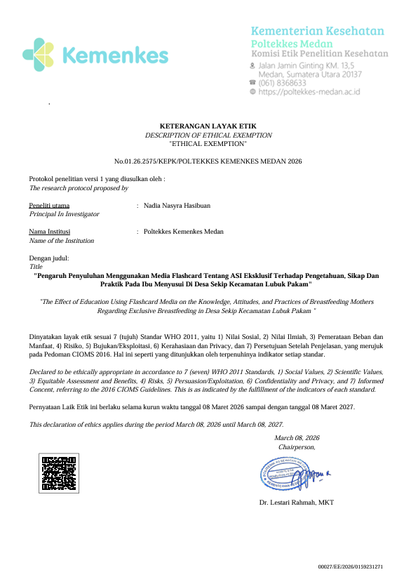
Lampiran 1 Ethical Exemption
Lampiran 2 Surat Izin Dinas Kesehatan
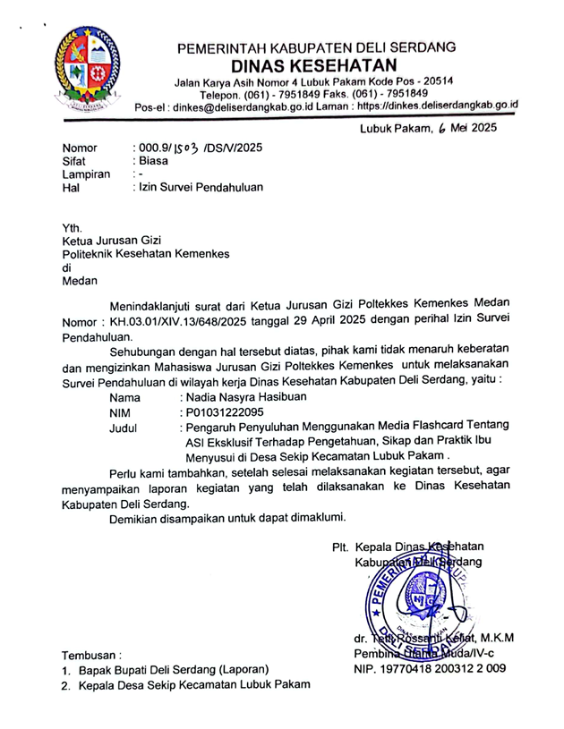

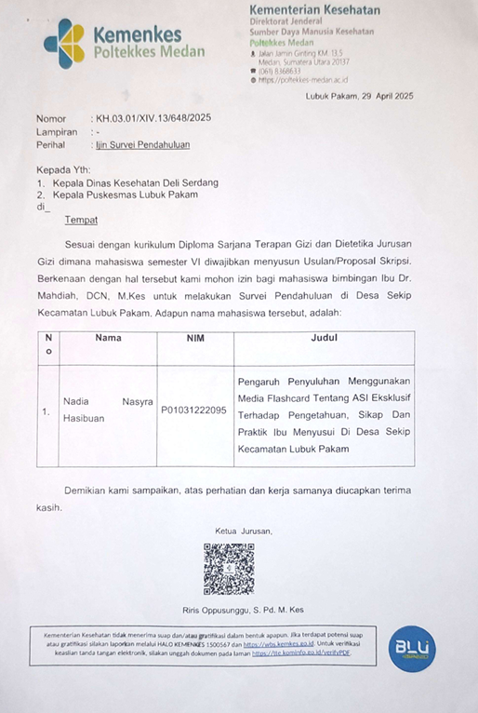
Lampiran 3 Surat Survei pendahuluan

Lampiran 4 Surat Izin Penelitian
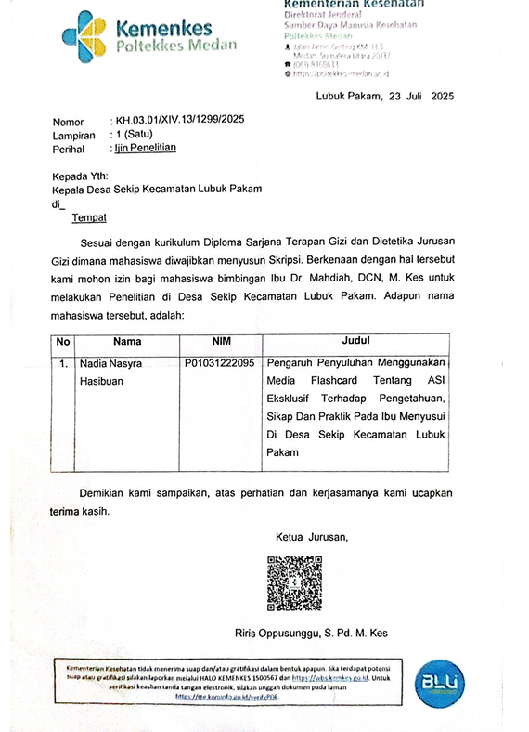

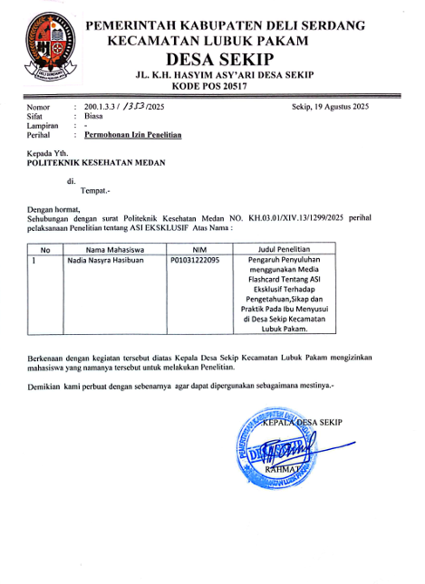
Lampiran 5 Surat Balasan Penelitian

Lampiran 6 Pernyataan Kesediaan Menjadi Responden

PERNYATAAN KESEDIAAN MENJADI RESPONDEN

Dengan menandatangani lembar ini, saya :
Nama :
Alamat :
Umur : Tahun
No. Handphone :

Saya yang bertanda tangan dibawah ini menyatakan bersedia dan mau berpartisipasi menjadi responden dalam penelitian Skripsi berjudul “Pengaruh Penyuluhan Menggunakan Media Flashcard Tentang ASI Eksklusif Terhadap Pengetahuan dan Sikap Pada Ibu Menyusi Di Desa Sekip Kecamatan Lubuk Pakam” yang akan dilakukan oleh mahasiswi Program Studi Diploma IV Jurusan Gizi Politeknik Kesehatan Kemenkes RI Medan.
Nama : Nadia Nasyra Hasibuan
Nim : P01031222095
Demikian pernyataan ini dibuat untuk dipergunakan sebagaimana mestinya.

Medan, 2025
Yang bertanda tangan dibawah ini

( )

Lampiran 7 Satuan Acara Penyuluhan

SATUAN ACARA PENYULUHAN (SAP)
Sesi 1
Judul : Penyuluhan ASI Eksklusif Menggunakan Media Flashcard
Jumlah Sesi : 4 sesi
Sasaran : ibu menyusui yang memiliki bayi usia 0-6 bulan
Waktu : 45 menit
Media : Flashcard
Metode : Ceramah, diskusi, tanya jawab

- Tujuan
- Tujuan Umum
Setelah mengikuti seluruh rangkaian penyuluhan, peserta mampu meningkatkan pengetahuan dan sikap dalam pemberian ASI eksklusif sesuai anjuran World Health Organization (WHO).
- Tujuan Khusus per Sesi
Sesi 1:
- Memperkenalkan konsep ASI eksklusif kepada ibu menyusui.
- Meningkatkan pengetahuan tentang manfaat ASI eksklusif bagi bayi dan ibu.
Sesi 2:
- Memberikan pemahaman dan keterampilan pada ibu menyusui agar dapat menerapkan teknik menyusui yang benar sehingga proses menyusui bisa nyaman, efektif, dan bayi mendapatkan ASI yang cukup.
Sesi 3:
- Memberikan pengetahuan lengkap dan solusi nyata bagi ibu menyusui untuk mengatasi berbagai masalah dan kesulitan yang umum terjadi selama proses menyusui. Dengan ini, diharapkan ibu bisa tetap nyaman dan bayi mendapat ASI optimal demi tumbuh kembang yang sehat.

Sesi 4:
- Memberikan informasi yang jelas dan detail mengenai kebutuhan nutrisi ibu menyusui agar tetap sehat, produktif memproduksi ASI, serta mendukung tumbuh kembang bayi secara optimal.

- Materi
- Pengertian ASI Eksklusif
- Manfaat ASI Eksklusif bagi ibu dan bayi
- Teknik menyusui yang benar
- Mengatasi Masalah dalam Menyusui
- Nutrisi Ibu Menyusui

- Metode
- Ceramah
- Diskusi dan Tanya Jawab

- Media
- Flashcard

- Kegiatan Penyuluhan
No | Tahap | Waktu | Kegiatan | Indikator Keberhasilan
1 | Pembukaan | 5 menit | - Membuka kegiatan dengan salam dan memperkenalkan diri  - Menjelaskan tujuan penyuluhan  - Menyampaikan aturan sesi | Peserta fokus
2 | Penyajian Materi (Sesi 1-4) | 25 menit / sesi | Menjelaskan materi sesuai sesi menggunakan media flashcard dan cerita visual:  - Minggu Pertama: Pengenalan ASI dan Manfaatnya  - Pengertian dan Pentingnya ASI Eksklusif  - Manfaat ASI Eksklusif untuk Bayi dan Ibu  - Dukungan yang Dibutuhkan untuk Keberhasilan Pemberian ASI Eksklusif  - Tanya jawab  - Evaluasi  - Minggu kedua: Teknik Menyusui yang Benar  - Posisi Menyusui yang Tepat  - Teknik Perlekatan yang Baik  - Frekuensi dan Durasi Menyusui  - Tanya jawab  - Evaluasi  - Minggu ketiga: Mengatasi Masalah dalam Menyusui  - Masalah Umum dalam Menyusui  - Menghadapi Kesulitan Menyusui  - Pentingnya Dukungan Lingkungan dan Sumber Daya  - Tanya jawab  - Eavaluasi  - Minggu keempat: Nutrisi Ibu Menyusui  - Nutrisi yang Diperlukan dan Contoh Makanan Beserta Manfaat dan Porsi  - Makanan dan Minuman yang Harus Dihindari  - Contoh Menu Sehari-hari untuk Ibu Menyusui  - Tanay jawab  - Evaluasi | - Peserta memperhatikan, merespons pertanyaan  - Aktif dalam diskusi kecil
3 | Diskusi & Tanya Jawab | 10 menit | - Memberikan kesempatan bertanya  - Menjawab pertanyaan peserta  - Memberikan pertanyaan pemantik ulang  - Menyampaikan kesimpulan sesi | - Peserta aktif bertanya atau menjawab  - Bisa menyimpulkan kembali materi
4 | Penutup | 5 menit | - Memberi ucapan terima kasih  - Menyampaikan salam penutup | Memberi tanggapan positif

Lampiran 8 Materi Penyuluhan
Materi Penyuluhan

Sesi 1: Pengenalan ASI Eksklusif dan Manfaatnya
Durasi: 45 menit

Tujuan:
- Memperkenalkan konsep ASI eksklusif kepada ibu menyusui.
- Meningkatkan pengetahuan tentang manfaat ASI eksklusif bagi bayi dan ibu.

Materi:
- Pengertian dan Pentingnya ASI Eksklusif (10 menit)
ASI eksklusif artinya hanya memberikan air susu ibu (ASI) saja kepada bayi, tanpa tambahan makanan atau minuman lain, seperti susu bubuk, jus, atau air putih, selama 6 bulan pertama sejak bayi lahir. Masa 6 bulan pertama ini sangat penting untuk bayi, dan World Health Organization (WHO) serta United Nations International Children's Emergency Fund (UNICEF) sangat menyarankan cara ini karena ASI adalah makanan paling baik untuk bayi baru lahir.
Selama 6 bulan pertama, bayi hanya butuh ASI saja. Semua gizi dan cairan yang diperlukan bayi sudah cukup dari ASI. Usia ini, perut bayi masih belum kuat untuk mencerna makanan lain, jadi ASI yang penuh zat gizi dan mudah dicerna adalah pilihan paling cocok.
Di dalam ASI sudah ada semua zat penting yang dibutuhkan bayi supaya tumbuh sehat. Isinya lengkap, mulai dari protein, lemak, gula, vitamin, dan zat besi. Menariknya, ASI bisa berubah-ubah sesuai kebutuhan bayi. Misalnya, kalau bayi sakit, ASI bisa mengandung lebih banyak zat yang bisa bantu melawan penyakit.

Memberikan ASI eksklusif tidak cuma soal memberikan makanan, tapi juga membangun hubungan yang erat antara ibu dan anak. Menyusui adalah waktu yang penuh kasih sayang. Saat menyusui, ibu dan bayi bisa saling tatap, bersentuhan, dan mendengar suara satu sama lain. Ini membuat bayi merasa aman dan disayangi, yang penting untuk tumbuh kembangnya.

- Manfaat ASI Eksklusif untuk Bayi dan Ibu (15 menit)
- Manfaat ASI Eksklusif Bagi Bayi
- Gizi Lengkap:
ASI mengandung semua zat yang dibutuhkan bayi untuk tumbuh, seperti protein, lemak, gula, vitamin (A, C, D), dan zat besi. Kandungan ASI juga bisa berubah sesuai umur bayi. Misalnya, kalau bayi makin besar, ASI akan lebih banyak mengandung lemak supaya badannya cepat besar.
- Mencegah Penyakit:
Di dalam ASI ada zat pelindung yang bantu melindungi bayi dari penyakit. Bayi yang disusui dengan ASI eksklusif lebih jarang sakit, seperti diare, batuk-pilek, atau infeksi lainnya. Ini karena daya tahan tubuh bayi masih lemah, dan ASI bisa bantu memperkuatnya.
- Bikin Otak Tumbuh Baik:
ASI banyak mengandung lemak baik yang dibutuhkan untuk perkembangan otak bayi. Anak yang dapat ASI eksklusif cenderung lebih pintar. Penelitian juga bilang anak yang disusui punya kecerdasan yang lebih baik saat besar nanti.
- Cegah Obesitas di Masa Depan:
Bayi yang minum ASI eksklusif lebih kecil kemungkinannya jadi gemuk berlebihan saat besar nanti. ASI bantu bayi belajar mengenali rasa lapar dan kenyang, jadi pola makannya lebih baik.

- Manfaat ASI Eksklusif Bagi Ibu
- Cepat Pulih Setelah Melahirkan:
Menyusui bantu rahim ibu cepat kembali ke ukuran semula dan kurangi darah keluar setelah lahiran. Ini bikin ibu lebih cepat sehat. Hormon saat menyusui juga bantu ibu merasa lebih tenang.
- Lindungi dari Penyakit:
Ibu yang menyusui lebih kecil kemungkinannya kena kanker payudara atau kanker rahim. Juga bisa kurangi risiko terkena penyakit gula dan jantung. Jadi ibu yang menyusui juga jaga kesehatannya sendiri.
- Hemat Biaya:
ASI tidak perlu dibeli. Tidak perlu beli susu formula, botol, atau alat-alat tambahan lainnya. Ini bisa menghemat pengeluaran keluarga.
- Tambah Rasa Percaya Diri:
Ibu yang berhasil menyusui biasanya merasa bangga dan percaya diri. Ibu merasa sudah melakukan yang terbaik untuk anaknya.

- Dukungan yang Dibutuhkan untuk Keberhasilan Pemberian ASI Eksklusif (5 menit)
Keberhasilan ibu dalam menyusui ASI eksklusif sangat tergantung pada dukungan dari orang di sekitar ibu. Berikut hal-hal penting yang perlu diperhatikan:
- Dukungan Keluarga:
Suami, orang tua, atau keluarga lainnya bisa memberi semangat dan bantu ibu. Misalnya, bantu jaga bayi atau kerjakan pekerjaan rumah saat ibu menyusui, supaya ibu tidak kelelahan.
- Bantuan dari Petugas Kesehatan:
Bidan atau dokter bisa bantu ajarkan cara menyusui yang benar. Kalau ada masalah, seperti puting sakit atau bayi susah menyusu, mereka bisa bantu cari jalan keluarnya.

- Lingkungan yang Nyaman:
Ibu perlu tempat menyusui yang tenang dan nyaman, supaya bisa menyusui dengan tenang dan tidak terganggu. Tempat yang bersih dan sejuk juga bantu bayi merasa nyaman.
- Informasi dan Pengetahuan:
Ibu perlu tahu cara menyusui yang baik. Bisa belajar dari buku, ikut penyuluhan, atau tanya ke bidan. Dengan pengetahuan yang cukup, ibu jadi lebih siap dan tidak gampang panik saat menghadapi masalah.

- Tanya Jawab (5 menit)
Berikan kesempatan kepada ibu-ibu untuk bertanya atau bercerita soal pengalaman menyusui. Dengan berbagi cerita, ibu bisa merasa lebih kuat dan saling belajar satu sama lain.

- Evaluasi Pemahaman Peserta (5 menit)
Setelah penyuluhan selesai, kita perlu tahu apakah ibu-ibu sudah mengerti. Bisa dilakukan dengan cara tanya jawab langsung, misalnya:
- Apa itu ASI eksklusif dan kenapa penting?
- Sebutkan dua manfaat ASI untuk bayi.
- Sebutkan satu manfaat ASI untuk ibu.
- Apa saja dukungan yang dibutuhkan supaya ibu bisa menyusui dengan baik?

Kesimpulan
ASI eksklusif adalah cara terbaik untuk memberi makanan dan perlindungan pada bayi selama 6 bulan pertama. ASI punya banyak manfaat, baik untuk bayi maupun ibu. Dengan bantuan media flashcard yang menarik, ibu diharapkan lebih mudah paham dan termotivasi untuk menyusui. Dukungan keluarga dan petugas kesehatan juga penting supaya ibu tidak merasa sendirian. Di akhir sesi ini, kita lakukan tanya jawab dan evaluasi untuk memastikan semua ibu sudah mengerti dan siap memberikan ASI eksklusif demi kesehatan anak dan dirinya sendiri.

Sesi 2: Teknik Menyusui yang Benar
Durasi: 45 menit

Tujuan:
- Memberikan pemahaman dan keterampilan pada ibu menyusui agar dapat menerapkan teknik menyusui yang benar sehingga proses menyusui bisa nyaman, efektif, dan bayi mendapatkan ASI yang cukup.

Materi:
- Posisi Menyusui yang Tepat (15 menit)
Posisi saat menyusui sangat penting supaya menyusui bisa berjalan dengan baik dan nyaman, baik untuk ibu maupun bayi. Kalau posisi ibu dan bayi saat menyusui sudah pas, maka bayi bisa mengisap ASI dengan baik dan ibu juga tidak akan merasa sakit di bagian puting. Di bawah ini beberapa posisi menyusui yang sering digunakan dan dianjurkan:
- Pelukan Biasa:
Posisi pelukan biasa itu saat ibu duduk, lalu menggendong bayi seperti menggendong biasa. Kepala bayi ada di dekat payudara, tangan ibu menyangga punggung dan kepala bayi. Posisi ini paling sering dipakai dan cocok untuk sehari-hari.

- Pelukan Silang:
Posisi pelukan silang adalah saat ibu memegang bayi dengan lengan berlawanan dari payudara yang digunakan. Misalnya, kalau bayi menyusu di payudara kanan, ibu pakai tangan kiri untuk menyangga kepala dan leher bayi, sementara tangan kanan menopang payudara. Posisi ini bantu kontrol kepala bayi lebih baik, cocok untuk bayi baru lahir.
- Posisi Terlentang:
Posisi menyusui terlentang itu ibu rebahan santai, lalu bayi ditaruh di atas dada atau perut ibu menghadap ke payudara. Kepala bayi dekat ke payudara, badannya nempel ke tubuh ibu. Posisi ini enak dipakai kalau ibu capek, jadi bisa sambil istirahat.
- Posisi Berbaring:
Posisi menyusui sambil berbaring itu ibu dan bayi sama-sama rebahan miring, saling berhadapan. Kepala bayi sejajar dengan payudara, dan badannya nempel ke tubuh ibu. Posisi ini nyaman saat malam hari atau kalau ibu masih lelah setelah melahirkan.

Tips Memilih Posisi Menyusui yang Pas:
Ibu bisa mencoba beberapa posisi dan lihat mana yang paling nyaman. Pilih posisi yang membuat bayi bisa mengisap dengan baik dan ibu tidak merasa sakit di puting atau punggung. Kalau posisi sudah pas, bayi biasanya tenang dan bisa tertidur setelah menyusu.

- Teknik Perlekatan yang Baik (15 menit)
Saat menyusui, sangat penting agar mulut bayi bisa menempel dengan benar pada payudara. Cara menempel yang benar ini disebut dengan perlekatan. Kalau perlekatan-nya bagus, bayi akan dapat ASI dengan maksimal dan ibu tidak akan merasa sakit.

Ciri-ciri perlekatan yang bagus:
- Bayi membuka mulut sangat lebar, seperti menguap, sehingga bukan cuma puting saja yang masuk, tapi juga bagian areola (bagian gelap di sekitar puting).
- Bibir bawah bayi terlihat keluar, tidak melipat ke dalam.
- Dagu bayi menyentuh payudara, dan hidungnya agak menjauh, supaya bayi bisa bernapas dengan mudah.
- Gerakan hisapan bayi terlihat pelan dan teratur, dan nafas bayi juga tenang.
- Ibu tidak merasa sakit di bagian puting. Kalau terasa sakit, kemungkinan perlekatan-nya belum benar.
- Kalau perlekatan-nya benar, ASI akan keluar dengan lancar dan bayi biasanya akan terlihat kenyang dan puas setelah menyusu.

Cara memperbaiki perlekatan kalau belum tepat:
- Kalau bayi hanya mengisap puting dan terasa sakit, ibu bisa memasukkan jari kelingking perlahan di sudut mulut bayi untuk membuka isapannya.
- Ajak bayi membuka mulut lebar, lalu arahkan payudara ke mulut bayi supaya yang masuk bukan cuma puting, tapi juga sebagian besar areola.
- Pastikan kepala dan tubuh bayi lurus dan menghadap ke payudara, jangan sampai miring atau tertunduk.
- Jangan dipaksa. Biarkan bayi menyusu dengan tenang sampai dia menyesuaikan posisi sendiri.
- Perlekatan yang baik sangat penting supaya bayi kenyang, ASI keluar lancar, dan puting ibu tidak lecet atau sakit.

- Frekuensi dan Durasi Menyusui (10 menit)
Kapan dan berapa lama bayi harus disusui?
- Bayi yang baru lahir biasanya ingin menyusu tiap 2–3 jam sekali, atau setiap kali menunjukkan tanda-tanda lapar. Tanda bayi lapar misalnya: gelisah, mencari-cari puting, mengisap jari, atau mulai rewel. Ibu sebaiknya menyusui kapan saja bayi terlihat lapar.
- Lama waktu menyusu bisa berbeda-beda tiap bayi, tapi disarankan agar bayi menyusu dari satu sisi payudara sampai dia melepaskan sendiri, lalu baru ditawarkan ke sisi satunya. Tujuannya supaya bayi dapat ASI yang cair di awal (foremilk) dan juga ASI yang lebih kental dan bergizi tinggi di akhir (hindmilk).
- Jangan membatasi waktu menyusui. Biarkan bayi menyusu sampai kenyang, agar semua kebutuhan gizi dan cairannya tercukupi.
- Kalau menyusui dilakukan cukup sering dan sampai bayi kenyang, produksi ASI ibu juga akan terus lancar.

- Tanya Jawab (5 menit)
Berikan waktu kepada para ibu untuk bertanya atau menceritakan pengalaman menyusui. Obrolan seperti ini bisa membantu mengatasi kebingungan dan memberikan semangat, terutama bagi ibu yang masih baru menyusui.

- Evaluasi Pemahaman Peserta (5 menit)
Setelah selesai penyuluhan, kita cek kembali apakah ibu-ibu sudah paham isi materi tadi. Caranya bisa dengan tanya jawab atau mengulang isi flashcard. Contoh pertanyaannya:
- "Apa saja posisi menyusui yang ibu tahu dan kenapa posisi itu penting?"
- "Bagaimana tanda bahwa bayi sudah mendapat ASI yang cukup?"
- "Sebutkan berapa kali bayi minimal harus buang air kecil setiap hari."
- "Kenapa bayi harus menyusu dari satu payudara sampai selesai sebelum ditawarkan payudara lain?"

Pengulangan isi flashcard:
Minta ibu menyebutkan kembali isi kartu gambar yang tadi dijelaskan, seperti posisi menyusui yang baik, tanda perlekatan yang benar, dan lain-lain.

- Kesimpulan
Mengetahui dan menjalankan cara menyusui yang benar sangat penting supaya ibu tidak merasa sakit dan bayi bisa mendapat ASI dengan cukup. Posisi menyusui yang benar bisa mencegah puting lecet dan membuat ibu dan bayi sama-sama nyaman. Teknik perlekatan yang tepat juga membuat ASI bisa keluar lancar dan bayi bisa kenyang.
Kalau bayi disusui dengan waktu yang cukup dan sesuai kebutuhan, maka produksi ASI juga akan tetap lancar dan bayi bisa tumbuh dengan baik. Dengan bekal pengetahuan ini, semoga ibu-ibu bisa lebih percaya diri, semangat, dan bahagia saat menyusui bayinya. Momen menyusui ini bukan hanya soal makanan, tapi juga waktu yang sangat berharga untuk kedekatan ibu dan anak.

Sesi 3: Mengatasi Masalah dalam Menyusui
Durasi: 45 menit

Tujuan:
- Memberikan pengetahuan lengkap dan solusi nyata bagi ibu menyusui untuk mengatasi berbagai masalah dan kesulitan yang umum terjadi selama proses menyusui. Dengan ini, diharapkan ibu bisa tetap nyaman dan bayi mendapat ASI optimal demi tumbuh kembang yang sehat.

Materi:
- Masalah dalam Menyusui (15 menit)
Menyusui itu memang alami, tapi kadang-kadang bisa bikin ibu merasa capek, stres, atau sakit. Bahkan ada ibu yang sampai berhenti menyusui karena merasa tidak sanggup. Maka itu, penting bagi ibu mengenali apa saja masalah yang bisa muncul saat menyusui, tahu penyebabnya, dan tahu juga cara mengatasinya supaya tetap bisa menyusui dengan nyaman.

- Puting Sakit Saat Menyusui
- Apa penyebabnya?
Biasanya karena bayi menyusu tidak benar. Kalau bayi cuma menghisap ujung puting saja tanpa memasukkan bagian hitam di sekitar puting (areola), puting bisa luka, perih, bahkan berdarah. Bisa juga karena puting terkena jamur, rasanya perih seperti terbakar. Kalau puting sering dicuci pakai sabun kuat, bisa jadi kering dan iritasi.
- Cara mengatasinya:
  - Pastikan mulut bayi membuka lebar dan menyusu tidak hanya di ujung puting, tapi juga bagian hitamnya ikut masuk.
  - Oleskan krim khusus yang aman untuk puting supaya tidak kering dan lecet.
  - Jangan cuci puting pakai sabun, cukup air hangat saja.
  - Setelah menyusui, biarkan puting terkena udara supaya cepat kering dan sembuh.
  - Kalau sudah parah atau bernanah, segera periksa ke bidan atau puskesmas.
- ASI Sedikit atau Tidak Keluar Banyak
- Apa penyebabnya?
Karena ibu stres, capek, kurang makan, kurang minum, atau jarang menyusui. Bisa juga karena hormonnya terganggu.

- Cara mengatasinya:
- Sering-sering susui bayi, jangan tunggu bayi nangis baru disusui.
- Pastikan posisi menyusui benar, bayi bisa mengisap dengan baik.
- Makan makanan sehat, banyak sayur dan buah, dan minum air putih minimal 8–10 gelas sehari.
- Kurangi stres, tidur cukup, dan minta bantuan keluarga agar ibu bisa istirahat.
- Kalau ASI tetap sedikit, bisa minta bantuan konsultan laktasi atau bidan.

- Menghadapi Kesulitan Menyusui (15 menit)
Kadang, walaupun ASI ada, tetap saja ibu merasa kesulitan. Misalnya bayi tidak mau menyusu atau payudara terasa sakit. Berikut ini beberapa masalah yang sering terjadi dan solusinya:
- Bayi Tidak Mau Menyusu
- Apa penyebabnya?
Bayi bisa saja merasa tidak nyaman, belum lapar, sedang sakit, atau bingung menyusu. Ada juga bayi yang punya masalah seperti bibir sumbing, sehingga susah menyusu.
- Cara mengatasinya:
- Coba ganti posisi menyusui, cari yang paling nyaman.
- Buat suasana menyusui tenang, jangan ramai atau bising.
- Sering tawarkan payudara supaya bayi terbiasa.
- Kalau bayi tetap tidak bisa menyusu, bisa kasih ASI perah pakai sendok atau pipet.
- Kalau tetap sulit, segera bawa ke tenaga kesehatan untuk diperiksa.

- ASI Tersumbat
- Apa penyebabnya?
Itu saat ASI tidak bisa keluar karena jalurnya tersumbat. Bisa karena payudara terlalu penuh, jarang disusui, atau tertekan baju ketat.
- Tandanya:
Payudara terasa keras, sakit, agak merah, dan kadang demam.
- Cara mengatasinya:
- Kompres payudara pakai kain hangat sebelum menyusui.
- Pijat pelan dari arah puting ke arah dalam payudara.
- Sering-sering susui bayi supaya ASI lancar keluar.
- Jangan pakai bra atau baju ketat.
- Infeksi Payudara
- Apa penyebabnya?
Infeksi di payudara yang bikin merah, bengkak, sakit, demam, dan badan lemas. Biasanya karena ASI tersumbat lama atau bakteri masuk.
- Cara mengatasinya:
- Segera ke dokter atau puskesmas untuk pengobatan.
- Jangan berhenti menyusui, malah harus tetap menyusui supaya ASI tidak makin menumpuk.
- Istirahat cukup dan kompres hangat di payudara yang sakit.

- Pentingnya Dukungan Lingkungan dan Sumber Daya (10 menit)
Menyusui tidak bisa ibu jalani sendirian. Ibu perlu dukungan dari orang sekitar supaya semangat dan tidak merasa sendiri.
- Dukungan Keluarga:
Suami, ibu, atau mertua bisa bantu jaga anak, bantu pekerjaan rumah, atau sekadar menyemangati ibu supaya tetap menyusui.
- Bantuan dari Tenaga Kesehatan:
Bidan, konsultan laktasi, atau petugas puskesmas bisa bantu ibu menyusui dengan cara yang benar dan memberi solusi kalau ada masalah.

- Kelompok Ibu Menyusui:
Gabung ke kelompok ibu menyusui bisa bikin ibu semangat karena bisa saling curhat, berbagi cerita, dan saling memberi semangat.
- Sumber Informasi Online:
Kalau ibu bisa akses HP, ibu bisa cari informasi dari situs atau video yang terpercaya tentang menyusui.

- Jawab dan Diskusi (5 menit)
Saatnya ibu bertanya tentang masalah menyusui yang pernah dialami. Ibu juga bisa berbagi cerita dan pengalaman, supaya ibu-ibu lain bisa belajar dari situ. Diskusi ini penting supaya ibu tidak merasa sendirian dan tetap semangat menyusui.

- Evaluasi Pemahaman Peserta (5 menit)
Untuk melihat apakah ibu sudah paham, akan ada beberapa pertanyaan:
Contoh pertanyaan:
- "Kenapa puting bisa sakit dan bagaimana cara mengatasinya?"
- "Kalau ASI sedikit, apa yang bisa ibu lakukan?"
- "Kalau bayi tidak mau menyusu, ibu harus bagaimana?"
- "Apa tanda-tanda infeksi payudara yang perlu ibu waspadai?"
Setelah itu, ibu juga akan diminta menyebutkan kembali isi flashcard. Bisa juga diskusi dalam kelompok kecil agar lebih santai.

- Kesimpulan
Masalah menyusui itu wajar, tapi bisa diatasi kalau ibu tahu caranya. Dengan dukungan keluarga, bantuan dari bidan atau dokter, dan semangat ibu sendiri, proses menyusui bisa berjalan lebih lancar. Penyuluhan dan flashcard yang diberikan bisa membantu ibu agar tetap percaya diri dan semangat menyusui sampai enam bulan penuh.

Sesi 4: Nutrisi Ibu Menyusui
Durasi: 45 menit

Tujuan:
- Memberikan informasi yang jelas dan detail mengenai kebutuhan nutrisi ibu menyusui agar tetap sehat, produktif memproduksi ASI, serta mendukung tumbuh kembang bayi secara optimal.

Materi:
- Nutrisi yang Diperlukan dan Contoh Makanan Beserta Manfaat dan Porsi (35 menit)
Saat sedang menyusui, tubuh ibu butuh makanan yang cukup dan bergizi. Makanan ini harus lengkap, seperti nasi, lauk, sayur, dan buah. Semua itu penting untuk menjaga tenaga ibu dan agar ASI tetap lancar dan berkualitas. Berikut ini kelompok makanan yang perlu dikonsumsi:
- Karbohidrat (Sumber Energi Utama)
Karbohidrat adalah sumber tenaga bagi ibu menyusui. Makanan ini membantu ibu tetap kuat dan ASI tetap keluar.
Contoh:
  - Nasi Merah
- Manfaat: Memberi tenaga, tidak cepat lapar, dan kaya serat.
- Porsi: 1 piring (150–200 gram) saat makan siang dan malam.
  - Ubi Jalar
- Manfaat: Baik untuk mata dan daya tahan tubuh.
- Porsi: 100–150 gram, bisa direbus atau dipanggang.
  - Kentang
- Manfaat: Memberi rasa kenyang dan mengandung vitamin C.
- Porsi: 100–150 gram, bisa direbus atau kukus.
- Protein Hewani (Untuk Memperbaiki Jaringan dan Produksi ASI)
Protein dari hewan membantu tubuh ibu tetap kuat dan produksi ASI lebih baik.

Contoh:
  - Dada Ayam Tanpa Kulit
- Manfaat: Mengandung banyak protein, rendah lemak, dan mudah dicerna.
- Porsi: 100–150 gram (1 potong besar), bisa direbus, dipanggang, atau ditumis.
  - Ikan Kembung
- Manfaat: Kaya omega-3, baik untuk otak bayi dan jantung ibu.
- Porsi: 100 gram, makan 2 kali seminggu.
  - Telur
- Manfaat: Protein lengkap, baik untuk otak bayi.
- Porsi: 1–2 butir per hari, direbus atau digoreng sedikit minyak.
- Protein Nabati dan Sayuran
Sayur dan protein dari tumbuhan juga penting karena penuh vitamin, zat besi, dan serat.
Contoh:
  - Daun Katuk
- Manfaat: Melancarkan ASI dan menambah zat besi.
- Porsi: 50–100 gram per hari, ditumis atau buat sup.
  - Daun Kelor dan Bangun-bangun
- Manfaat: Mencegah lemas dan baik untuk stamina.
- Porsi: 50 gram per hari.
  - Bayam dan Kangkung
- Manfaat: Mencegah sembelit dan anemia.
- Porsi: 100–150 gram per hari.
  - Kacang-kacangan (Hijau/Merah)
- Manfaat: Tambah tenaga dan baik untuk pencernaan.
- Porsi: 30–50 gram per hari, bisa dibuat bubur.

- Buah-buahan
Buah memberi vitamin, air, dan serat yang baik untuk tubuh.
Contoh:
  - Jeruk dan Pepaya
- Manfaat: Tambah kekebalan tubuh dan melancarkan BAB.
- Porsi: 1–2 porsi (100–150 gram).
  - Pisang
- Manfaat: Baik untuk tekanan darah dan mengurangi capek.
- Porsi: 1 buah ukuran sedang per hari.
- Cukup Minum Air
Ibu harus minum cukup, minimal 8–10 gelas air putih sehari. Bisa juga minum jus buah tanpa gula atau teh herbal yang tidak mengandung kafein.
Manfaat:
Kalau ibu kurang minum, bisa lemas dan produksi ASI jadi berkurang.

- Makanan dan Minuman yang Harus Dihindari (10 menit)
Ibu menyusui juga harus waspada terhadap beberapa jenis makanan dan minuman yang dapat mengganggu kualitas ASI atau kesehatan bayi, antara lain:
- Alkohol:
Alkohol dalam ASI dapat memperlambat perkembangan otak bayi dan mempengaruhi pola tidurnya. Sebaiknya hindari/kurangi konsumsi alkohol selama masa menyusui.
- Kafein (Kopi, Teh, Minuman Energi):
Kafein dapat membuat bayi menjadi gelisah dan sulit tidur. Batasi konsumsi maksimal 200-300 mg per hari (sekitar 2 cangkir kopi).
- Makanan Pedas dan Berlemak Tinggi:
Beberapa bayi sensitif terhadap makanan pedas atau berlemak, dapat menyebabkan rewel atau gangguan pencernaan. Sebaiknya konsumsi dalam jumlah sedang atau hindari kalau bayi rewel setelah ibu makan makanan tersebut.

- Makanan Olahan dan Tinggi Gula:
Makanan olahan sering mengandung bahan tambahan yang tidak sehat dan dapat mempengaruhi kualitas ASI. Batasi konsumsi makanan tinggi gula dan garam.

- Contoh Menu Sehari-hari untuk Ibu Menyusui (15 menit)
Berikut adalah contoh menu sehari-hari untuk ibu menyusui dengan bahan makanan yang lebih terjangkau dan mudah ditemukan, tetap bergizi dan sehat:
- Sarapan:
  - Nasi putih/nasi merah 100 g
  - Telur rebus 1 butir
  - Pisang atau pepaya 100 g
  - Air putih 1 gelas
- Makan Siang:
- Nasi putih/nasi merah 150 g
- Sayur bayam/kangkung bening 100 g
- Tahu/tempe goreng 100 g
- Ikan asin/tongkol 100 g
- Air putih 1 gelas
- Camilan Sore:
- Segenggam kacang hijau/kacang tanah rebus
- 1 buah jeruk atau apel
- Makan Malam:
- Nasi putih/nasi merah 150 g
- Sayur tumis brokoli/kol 100 g
- Dada ayam rebus atau panggang 100 g
- Air putih 1 gelas
- Hidrasi:
- Minum minimal 8 gelas air putih sehari
- Bisa tambah teh herbal tanpa kafein atau air kelap.

- Tanya Jawab (5 menit)
Ibu boleh bertanya soal makanan, gizi, atau pengalaman saat memilih makanan selama menyusui. Diskusi ini membantu ibu saling tukar pengalaman.

- Evaluasi Pemahaman Peserta
Tanya jawab ringan untuk mengukur pemahaman:
- “Apa saja makanan utama yang harus dimakan ibu menyusui?”
- “Apa manfaat daun katuk dan berapa banyak sebaiknya dimakan?”
- “Sebutkan contoh lauk yang tinggi protein hewani.”
- “Kenapa ibu menyusui tidak boleh minum kopi terlalu banyak?”
Ibu juga diminta menyebutkan isi flashcard dan menu favorit mereka.

- Kesimpulan
Nutrisi ibu menyusui sangat penting untuk kesehatan ibu dan bayi, begitu pula untuk kelancaran produksi ASI. Dengan mengonsumsi bahan makanan lokal, sehat, dan tidak mahal seperti nasi, ayam, daun katuk, tempe, dan pisang, ibu dapat memenuhi kebutuhan gizinya dengan baik. Pola makan sederhana tapi lengkap ini membantu ibu tetap sehat, menghasilkan ASI yang cukup dan bergizi, serta mendukung tumbuh kembang bayi dengan optimal.

Lampiran 9 Kuesioner Penyuluhan

KUESIONER PENELITIAN
PENGARUH PENYULUHAN MENGGUNAKAN MEDIA FLASHCARD TENTANG ASI EKSKLUSIF TERHADAP PENGETAHUAN, SIKAP DAN PRAKTIK PADA IBU MENYUSUI DI DESA SEKIP KECAMATAN LUBUK PAKAM

- Identitas Responden
- No Responden : ………. (Diisi Peneliti)
Nama : ……….……….……….
Umur : ……….……….……….
Pendidikan : ……….……….……….
Nama Anak : ……….……….……….
Usia Anak : ……….……….……….
Alamat : ……….……….……….

- KUESIONER ASI EKSKLUSIF
- Pengetahuan Tentang ASI Eksklusif
Sesi 1 – Pengertian dan Manfaat ASI Eksklusif
- Apa yang dimaksud dengan ASI eksklusif?
- Pemberian ASI disertai air putih dan madu selama 6 bulan
- ASI diberikan sampai bayi usia 1 tahun tanpa makanan lain
- Memberikan ASI dan MP-ASI sejak usia 4 bulan
- Menyusui hanya saat bayi menangis
- Memberikan ASI saja tanpa tambahan makanan atau minuman lain selama 6 bulan

- Berapa lama waktu yang dianjurkan untuk memberikan ASI eksklusif?
- Sampai bayi tumbuh gigi
- 3 bulan sejak lahir
- 6 bulan sejak lahir
- Sampai bayi bisa duduk sendiri
- Sampai bayi mulai makan makanan keluarga
- Mengapa ASI penting untuk otak bayi?
- Karena warnanya putih seperti susu formula\
- Karena ASI mengandung lemak baik dan kolin yang penting untuk perkembangan otak
- Karena ASI lebih mudah ditelan oleh bayi
- Karena ASI terasa manis
- Karena ASI mengandung gula alami
- Mengapa bayi yang diberi ASI lebih jarang sakit?
- Karena ASI lebih hangat dari susu formula
- Karena bayi menyusu langsung dari ibu
- Karena ASI tidak perlu dimasak
- Karena ASI diberikan dengan jadwal teratur
- Karena ASI mengandung antibodi alami
- Manfaat menyusui bagi ibu adalah?
- Membuat ibu bisa tidur lebih lama
- Menambah nafsu makan ibu
- Membantu rahim mengecil dan menurunkan risiko penyakit
- Membuat ibu tidak mudah lelah
- Menghindari ibu dari stress

Sesi 2 – Teknik Menyusui yang Benar
- Mengapa posisi menyusui yang benar penting?
- Supaya bayi tidak muntah
- Supaya ibu bisa istirahat sambil menyusui
- Supaya bayi menghisap ASI dengan baik dan puting ibu tidak sakit
- Supaya bayi kenyang lebih cepat
- Supaya ASI terasa lebih hangat
- Ciri perlekatan yang benar adalah?
- Mulut bayi terbuka lebar dan sebagian areola ikut masuk ke mulut
- Bayi hanya menempel pada ujung putting
- Bibir bayi menutup rapat ke dalam
- Bayi menyusu sambil menangis
- Hidung bayi sepenuhnya tertutup payudara
- Waktu menyusui bayi yang tepat adalah?
- Saat ibu punya waktu senggang
- Setiap 6 jam sekali
- Setelah bayi menangis
- Saat bayi menunjukkan tanda lapar seperti mengisap jari atau mencari puting
- Hanya pagi dan malam hari
Sesi 3 – Masalah Menyusui dan Solusinya
- Penyebab puting terasa sakit saat menyusui adalah?
- ASI terlalu banyak keluar
- Bayi menyusu terlalu sering
- Bayi hanya menghisap ujung puting
- Ibu terlalu sering membersihkan putting
- Bayi sedang dalam masa tumbuh gigi

- Cara meningkatkan produksi ASI adalah?
- Memberi susu formula di malam hari
- Minum air kelapa setiap malam
- Mengompres payudara dengan air dingin
- Mengurangi istirahat supaya lebih sering menyusui
- Menyusui lebih sering dan makan makanan bergizi
- Apa tanda saluran ASI tersumbat?
- Payudara terasa ringan dan tidak nyeri
- Payudara terasa keras, nyeri, dan kadang kemerahan atau ibu demam
- Puting terasa gatal dan kering
- Bayi tampak rewel saat menyusu
- ASI mengalir sangat cepat
- Apa itu mastitis?
- Masalah pencernaan pada bayi
- Infeksi payudara yang membuat ibu demam dan payudara terasa nyeri
- Kondisi bayi yang kenyang terus-menerus
- Luka kecil di payudara karena digigit bayi
- Perubahan warna ASI
Sesi 4 – Makanan dan Nutrisi untuk Ibu Menyusui
- Makanan alami yang bisa membantu melancarkan ASI adalah?
- Susu kental manis dan biscuit
- Daun katuk dan air kelapa
- Daun katuk dan daun kelor
- Teh manis dan gorengan
- Jahe dan minuman bersoda

- Mengapa ibu menyusui perlu banyak minum air putih?
- Supaya tidak cepat lapar
- Supaya tubuh ibu tidak kekurangan cairan dan ASI tetap lancar
- Supaya bayi tidak menangis
- Supaya ibu tidak cepat capek
- Supaya bayi tidak sembelit
- Makanan/minuman yang sebaiknya dihindari oleh ibu menyusui adalah
- Sayur dan buah segar
- Nasi dan tahu
- Alkohol dan kafein
- Air putih hangat
- Telur dan ikan segar

- Sikap tentang ASI Eksklusif
Berikan tanda silang (X) atau tanda centang (√) pada salah satu kategori jawaban yang paling sesuai dengan keyakinan ibu, dengan kategori :
S : Setuju
TS : Tidak Setuju

No | Pertanyaan | Alternative Jawaban
No | Pertanyaan | S | TS
1. | Saya percaya bahwa memberikan ASI eksklusif selama 6 bulan sudah cukup untuk kebutuhan bayi.
2. | Memberikan air putih kepada bayi di bawah 6 bulan perlu dilakukan agar tidak kehausan.
3. | Saya yakin ASI bisa membantu perkembangan kecerdasan anak.
4. | Saya merasa menyusui tidak memberikan manfaat apa pun bagi kesehatan ibu.
5. | Saya merasa penting mempelajari cara menyusui yang benar, termasuk posisi dan pelekatan.
6. | Selama bayi mau menyusu, saya tidak perlu memperhatikan posisi tubuh ibu dan bayi.
7. | Saya percaya bahwa bayi cukup ASI bisa dilihat dari berat badan naik dan sering pipis.
8. | Menyusui sebaiknya dibatasi waktunya supaya ibu tidak terlalu capek.
9. | Saya yakin sebagian besar masalah menyusui bisa diatasi jika tahu caranya.
10. | Kalau puting sakit, itu berarti ibu harus berhenti menyusui bayinya.
11. | Saya percaya dukungan keluarga sangat penting agar menyusui berjalan lancar.
12. | Kalau ASI saya sedikit, satu-satunya jalan adalah memberi susu formula.
13. | Saya sadar pentingnya memperhatikan makanan dan minuman selama menyusui.
14. | Saya rasa minum kopi atau teh banyak tidak masalah untuk ibu menyusui.
15. | Saya setuju bahwa makanan lokal seperti daun katuk dan kacang hijau bisa membantu memperlancar ASI.

Lampiran 10 Bukti Bimbingan
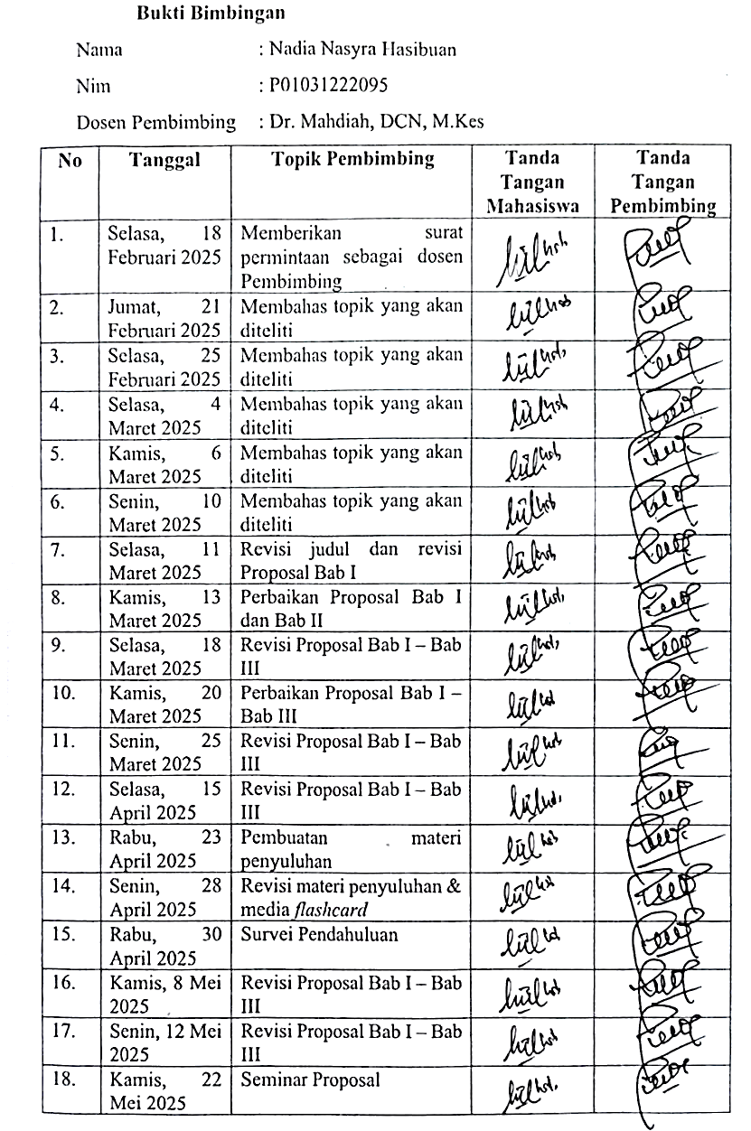
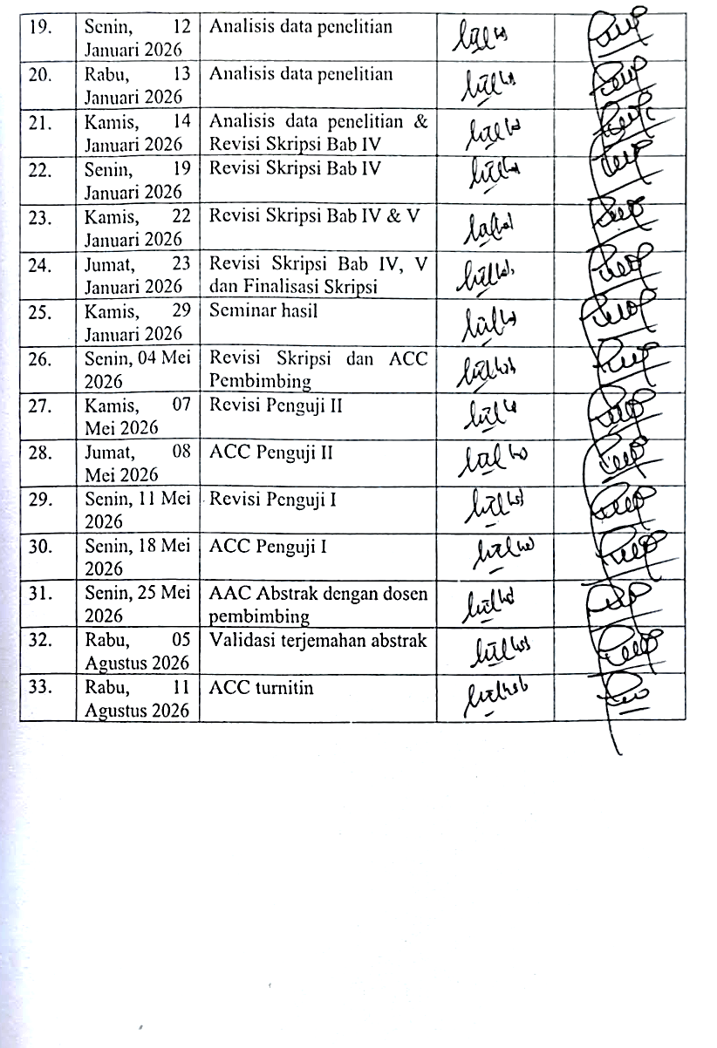

Lampiran 11 Master Tabel
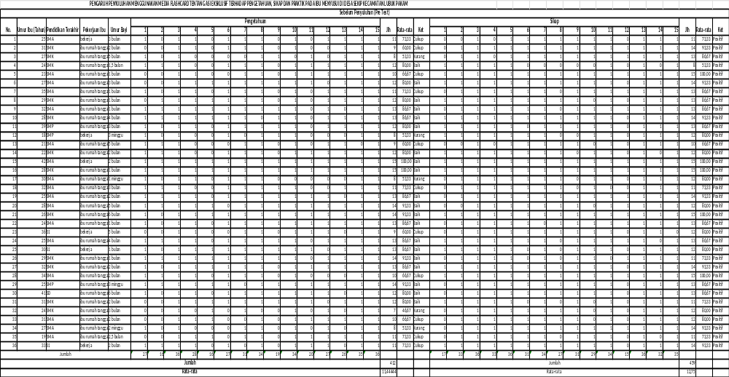
Master Tabel

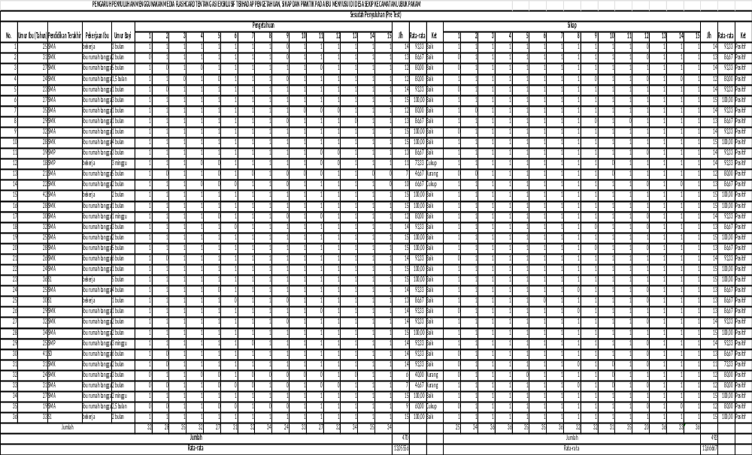

Lampiran 12 Hasil Olah Data
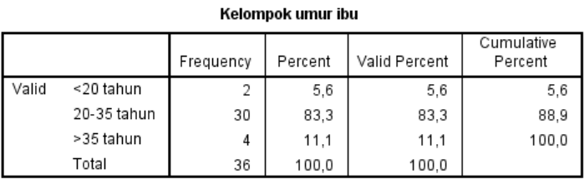
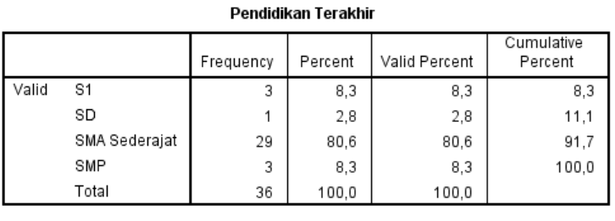
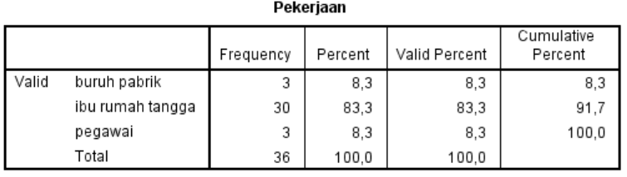
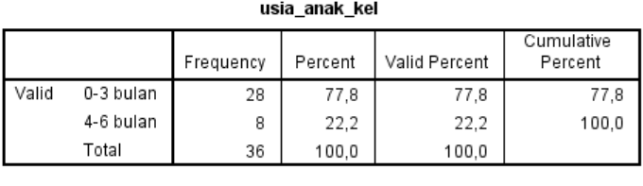
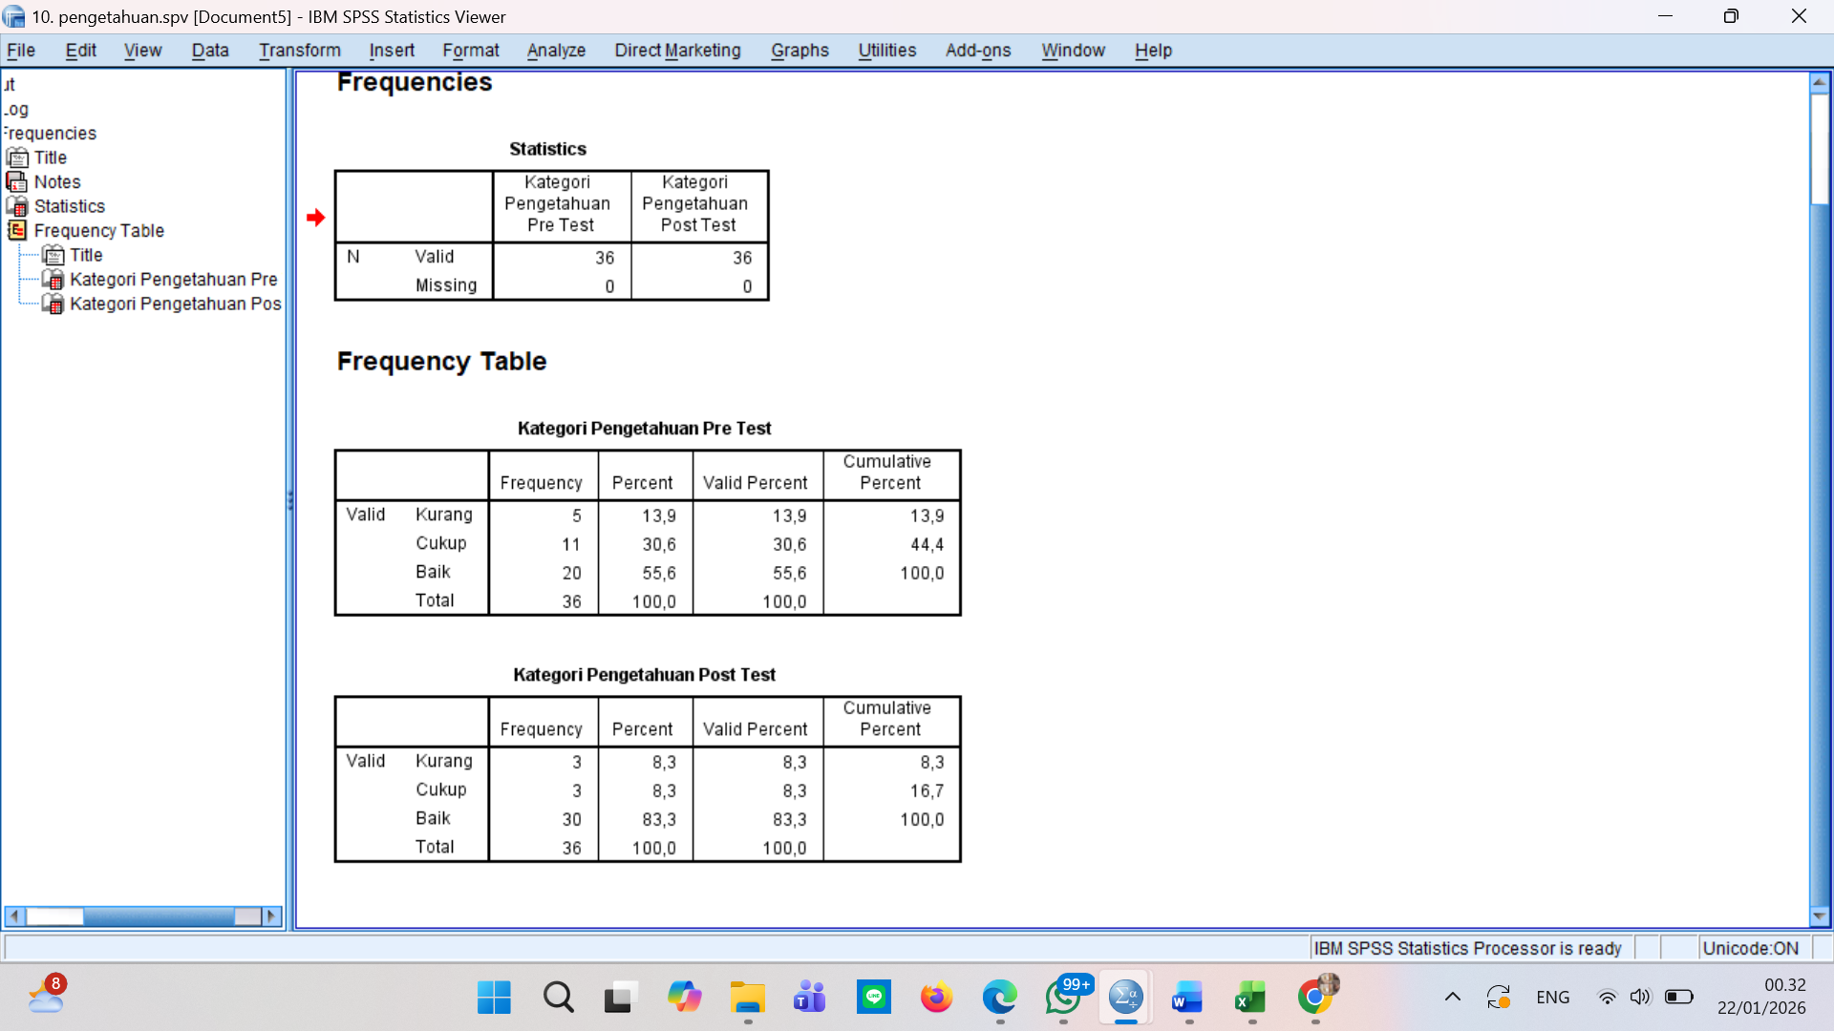
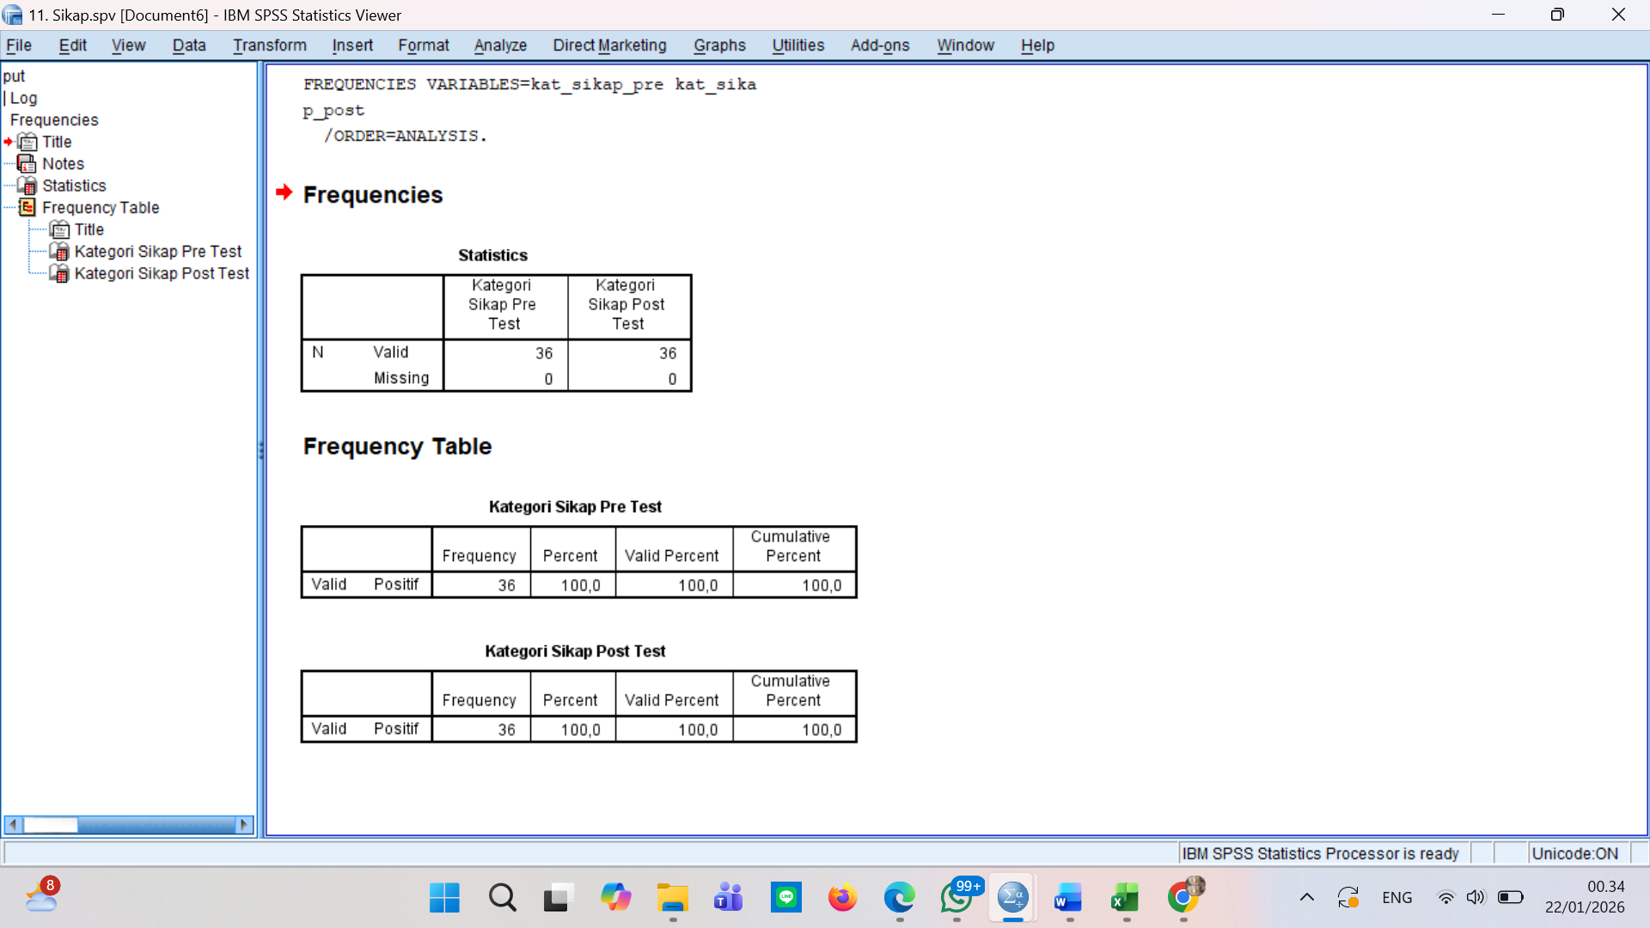

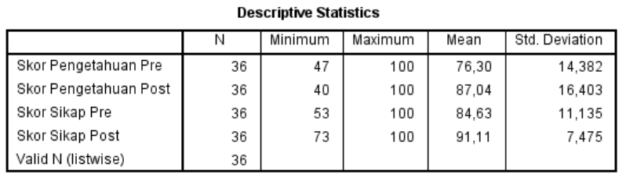
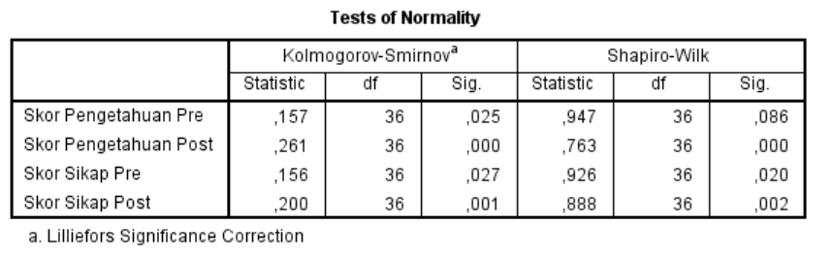
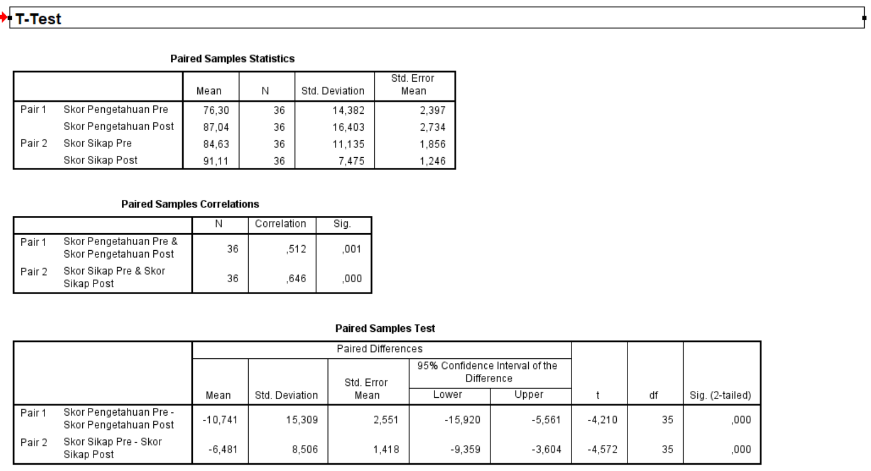

Lampiran 13 Media Flashcard
Media Flashcard

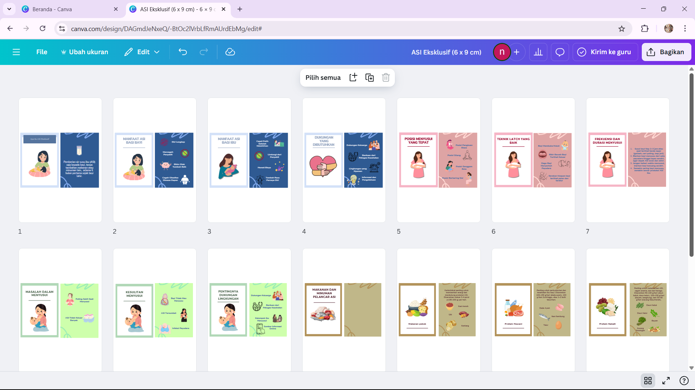
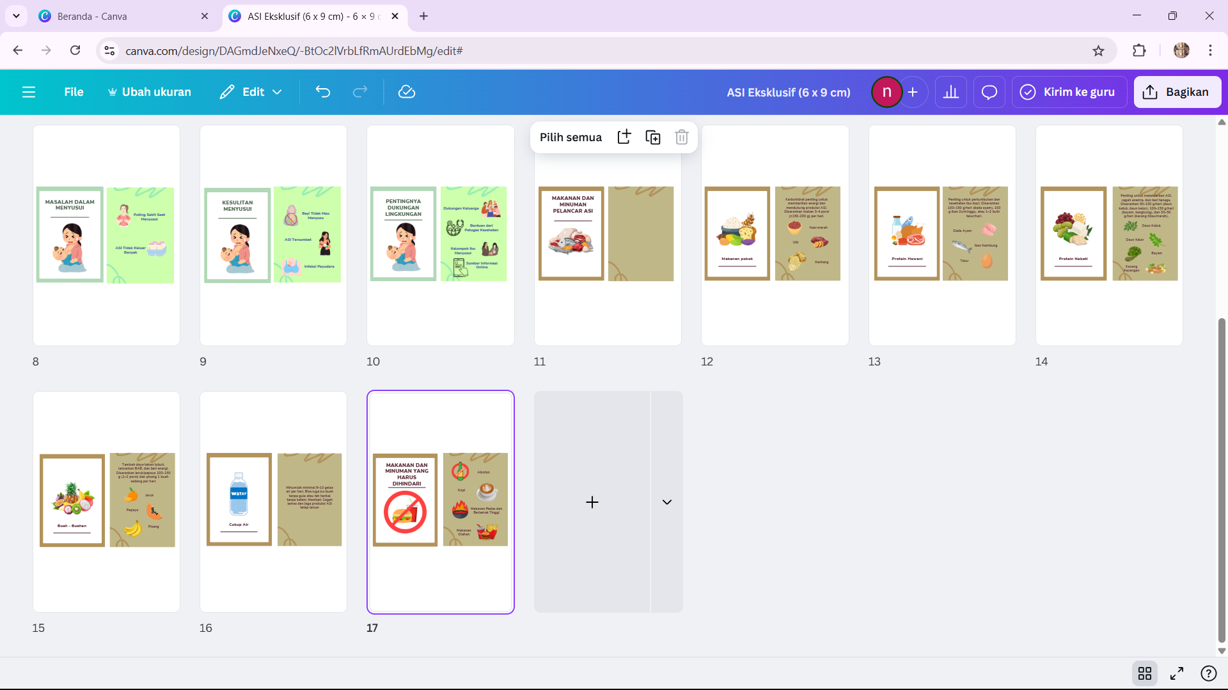
Lampiran 14 Dokumentasi Penelitian

